
TRƯỜNG ĐẠI HỌC SƯ PHẠM KỸ THUẬT TP.HCM
KHOA CÔNG NGHỆ THÔNG TIN



BỘ MÔN LẬP TRÌNH R CHO PHÂN TÍCH DỮ LIỆU

ĐỒ ÁN CUỐI KỲ
DỰ ĐOÁN NGUY CƠ MẮC BỆNH TIM
DỰA TRÊN DỮ LIỆU Y TẾ BẰNG
MÔ HÌNH MACHINE LEARNING

GVHD: TS. Phan Thị Thể
SVTH: MSSV:
1. Nguyễn Đình Tấn Lộc 23133041
2. Nguyễn Vũ Minh 23133044
3. Đinh Hoàng Phương 23133059
4. Mai Quốc Thái 23133071
Mã lớp học:

Thành phố Hồ Chí Minh, ngày 14 tháng 05 năm 2025

LỜI CẢM ƠN

Kính gửi cô Phan Thị Thể,
Trong hành trình thử thách và cũng đầy ý nghĩa sắp tới là thực hiện đồ án “Dự đoán nguy cơ mắc bệnh tim dựa trên dữ liệu y tế bằng mô hình Machine Learning” thuộc môn Lập trình R cho phân tích dữ liệu, nhóm chúng em đã nhận được sự hướng dẫn vô cùng tận tình đến từ cô. Đề tài này, với những yêu cầu khắc khe về mặt kiến thức chuyên môn và kỹ năng phân tích, đã đặt ra cho chúng em những thử thách không hề nhỏ. Tuy nhiên, với sự đồng hành và sự chỉ dẫn của cô mà chúng em đã từng bước vượt qua những khó khăn này, đã biến những những thách thức thành cơ hội để học hỏi và trưởng thành.
Sự tận tâm của cô không chỉ được thể hiện ở những buổi hướng dẫn mà còn là qua những lời động viên của cô dành cho chúng em. Cô đã không còn đơn thuần truyền cho em kiến thức về ngôn ngữ lập trình R, mà thêm vào đó là niềm đam mê và sự tự tin khi phải khám phá lĩnh vực mới. Những kiến thức quý giá này đã không còn đóng góp là một chốt chặng để kết thúc một môn học mà nay đã trở thành hành trang quý báu cho sự nghiệp sau nay của chúng em.
Chúng em xin cảm ơn chân thành đến cô vì đã dành thời gian quý báu của mình để hướng dẫn, giải đáp những thắc mắc và động viên chúng em trong suốt quá trình kết thúc môn học. Sự chỉ bảo của cô không chỉ là sự hỗ trợ đắc lực để chúng em hoàn thành đồ án một cách tốt nhất, mà còn giúp chúng em hiểu rõ hơn về tầm quan trọng của việc áp dụng công nghệ thông tin vào lĩnh vực y tế, qua đó góp phần cải thiện chất lượng cuộc sống của con người.
Chúng em hy vọng vẫn nhận được sự quan tâm và hướng dẫn đến từ phía cô trong những dự án tiếp theo. Một lần nữa, chúng em xin chân thành cảm ơn cô vì tất cả những gì cô đã làm cho chúng em. Kính chúc cô luôn mạnh khỏe, hạnh phúc và thành công trong công việc.

DANH SÁCH THÀNH VIÊN THAM GIA ĐỒ ÁN
HỌC KÌ 2 NĂM HỌC 2024-2025

Chủ đề: Dự đoán nguy cơ mắc bệnh tim dựa trên dữ liệu y tế bằng mô hình Machine Learning.
STT | Họ và tên | MSSV | Nhiệm vụ | Tỷ lệ %  Hoàn thành | Ký tên
1 | Nguyễn Đình Tấn Lộc | 23133041 | Merge code, viết báo cáo. | 100%
3 | Nguyễn Vũ Minh | 23133044 | Trực quan hóa dữ liệu | 100%
4 | Đinh Hoàng Phương | 23133059 | Làm sạch dữ liệu | 100%
5 | Mai Quốc Thái | 23133071 | Mô hình Machine Learning, giao diện | 100%
Ghi chú: Tỷ lệ % = 100%: Mức độ phần trăm của từng sinh viên tham gia.

NHẬN XÉT CỦA GIẢNG VIÊN

Điểm: ……………….. Ký tên

TS. Phan Thị Thể
DANH MỤC HÌNH ẢNH

Hình ảnh 4.1 - Phân tích thống kê mô tả. 16
Hình Ảnh 4.2 - Phân bố độ tuổi theo giới tính 18
Hình ảnh 4.3 - Tương quan giữa Cholesterol và Huyết áp nghỉ theo tình trạng bệnh tim 19
Hình ảnh 4.4 - Phân bố độ giãn ST theo tình trạng đau thắt ngực do gắng sức 20
Hình ảnh 4.5 - Phân bố số lượng mạch máu bị hẹp theo tình trạng bệnh tim 22
Hình Ảnh 4.6 - Ma trận tương quan giữa các biến 23
Hình ảnh 4.7 - Phân bố bệnh nhân theo loại đau ngực và tình trạng bệnh tim 25
Hình ảnh 5.1 - Chuẩn bị dữ liệu 26
Hình ảnh 5.2 – Khám phá dữ liệu 27
Hình ảnh 5.3 - Phân chia dữ liệu 28
Hình ảnh 5.4 - Mô hình Hồi quy Logistic 29
Hình ảnh 5.5 - Mô hình Rừng Ngẫu Nhiên 30
Hình ảnh 5.6 - Mô hình Tăng cường Gradient 30
Hình ảnh 5.7 – So sánh mô hình 31
Hình ảnh 5.8 – Trực quan hoá ROC 32
Hình ảnh 5.9 – Tầm quan trọng của biến trong Random Forest 33
Hình ảnh 5.10 – Tầm quan trọng của biến trong Gradient Boosting 33
Hình ảnh 5.11 – Lưu mô hình 33
Hình ảnh 5.12 – Kết hợp mô hình 34
Hình ảnh 6.1 – Bố cục giao diện 36
Hình ảnh 6.2 – Trợ giúp 37
Hình ảnh 6.3 – Kết quả 38
Hình ảnh 6.4 – Đề xuất 39
Hình ảnh 6.5 - Giải thích chi tiết kết quả dự đoán 40
Hình ảnh 6.7 – Cửa sổ thông tin ứng dụng 43
Hình ảnh 7.1 - Bảng tổng hợp kết quả của các mô hình 45

MỤC LỤC

1. Tóm tắt (Abstract) 1
2. Giới thiệu (Introduction) 1
2.1 Bối cảnh và động cơ nghiên cứu 1
2.2 Mục tiêu nghiên cứu 1
2.3 Phạm vi nghiên cứu 2
3. Dữ liệu (Data) 3
3.1 Nguồn dữ liệu 3
3.2 Mô tả dữ liệu 4
3.3 Tiền xử lý dữ liệu 6
4. Trực quan hóa dữ liệu (Data Visualization) 14
4.1 Phân tích thống kê mô tả 14
4.2 Mối quan hệ giữa các đặc trưng 17
4.2.1 Phân bố độ tuổi theo giới tính 17
4.2.2 Tương quan giữa Cholesterol và Huyết áp nghỉ theo tình trạng bệnh tim 18
4.2.3 Phân bố độ giãn ST theo tình trạng đau thắt ngực do gắng sức 19
4.2.4 Phân bố số lượng mạch máu bị hẹp theo tình trạng bệnh tim 21
4.2.5 Ma trận tương quan giữa các biến 22
4.2.6 Phân bố bệnh nhân theo loại đau ngực và tình trạng bệnh tim 24
5. Mô hình hóa dữ liệu (Data Modeling) 25
5.1 Các mô hình sử dụng 25
5.2 Các bước huấn luyện và đánh giá mô hình 26
6. Phát triển giao diện người dùng 34
6.1 Giới thiệu tổng quan về giao diện 34
6.2 Bố cục giao diện 36
6.2.1 Thanh điều hướng bên trái 36
6.2.2 Phần chính bên phải 36
6.2.3 Cửa sổ dự đoán 38
6.2.4 Cửa sổ giải thích chi tiết kết quả dự đoán 40
6.2.5 Cửa sổ thông tin ứng dụng 43
6.3 Tổng kết 44
7. Thực nghiệm, kết quả và kết luận 44
7.1 Kết quả mô hình 44
7.2 So sánh hiệu xuất mô hình 45
7.3 Hạn chế và thảo luận 46
8. Kết luận (Conclusion) 48
8.1 Tổng kết kết quả 48
8.2 Hướng phát triển tiếp theo 49
9. Peer Assessment 50

- Tóm tắt (Abstract)
Nghiên cứu này sẽ tập trung vào việc ứng dụng học máy để có thể dự đoán được nguy cơ mắc bệnh tim, một vấn đề nhức nhối toàn cầu cần phải can thiệp sớm và kịp thời. Bộ dữ liệu của chúng em có nguồn gốc từ nhiều nơi đã được kiểm chứng nhằm đảm bảo được chất lượng cũng như tính thống nhất của dữ liệu. Sau đó sẽ thực hiện các mô hình trực quan hoá dữ liệu để có thể tìm ra được các mối tương quan quan trọng. Cuối cùng là sử dụng 3 mô hình học máy Hồi quy Logistic (Logistic Regression), Rừng Ngẫu Nhiên (Random Forest) đã được xây dựng và đánh giá độ hiệu quả mà nó mang lại trong việc dự đoán nguy cơ mắc bệnh tim mạch. Nghiên cứu này sẽ mang theo những hoài bão rằng có thể làm nổi bật tiềm năng của trí tuệ nhân tạo trong việc hỗ trợ chuẩn đoán sớm, đưa ra các quyết định kịp thời, từ đó có thể nâng cao được sức khỏe cộng đồng. Ngoài ra, nghiên cứu này còn còn hướng tới việc xây dựng một giao diện trực quan, cho phép người dùng dễ dàng tương tác thông qua việc nhập dữ liệu và nhận kết quả dự đoán nguy cơ mắc bệnh tim mạch.

- Giới thiệu (Introduction)
- Bối cảnh và động cơ nghiên cứu
Bệnh tim mạch hiện nay được xem như một tử thần thầm lặng khi mà cướp đi sinh mạng của hàng triệu người mỗi năm, đặt ra những yêu cầu vô cùng thiết yêu là về việc phải xác định được bệnh ở giai đoạn đầu và can thiệp chính xác. Việc xác định bệnh nhân đang trong giai đoạn đầu tiên sẽ có ý nghĩa quan trọng trong việc phòng ngừa, điều trị hiệu quả và nâng cao chất lượng sống cộng đồng.

- Mục tiêu nghiên cứu
Nghiên cứu này sẽ hướng tới mục tiêu tổng quát là thiết lập cũng như đánh giá các mô hình học máy nhằm để có thể dự đoán được nguy cơ mắc bệnh tim mạch dựa vào dữ liệu y tế. Và để đạt được mục tiêu này, nghiên cứu sẽ tập trung vào các mục tiêu cụ thể sau.
Thứ nhất, tiến hành thu thập một bộ dữ liệu toàn diện chứa các thông tin liên quan đến bệnh tim mạch từ một số nguồn khá là đáng tin cậy như Kaggle hay UCI Machine Learning Repository, sau đó sẽ tiến hành tiền xử lý dữ liệu để đảm bảo được độ chất lượng cũng như tính nhất quán của dữ liệu, bao gồm các công đoạn như xử lý giá trị bị thiếu, loại bỏ các giá trị nhiễu, chuẩn hoá hoặc mã hoá các thuộc tính phù hợp.
Thứ hai, vận dụng các kỹ thuật khám phá dữ liệu (EDA) giống như trực quan hoá biểu đồ phân tán, tần suất và sử dụng các thống kê mô tả để có thể làm rõ được các đặc trưng của dữ liệu cũng như qua đó khám phá được các mối quan hệ đang bị ẩn dấu giữa các thuộc tính.
Thứ ba, là đồ án này sẽ xây dựng và huấn luyện ba mô hình học máy khác nhau cho bài toán dự đoán nguy cơ mắc bệnh tim mạch. Và để đánh giá hiệu suất khách quan ba mô hình trên thì chúng em sẽ sử dụng các kỹ thuật phân chia phù hợp.
Thứ bốn, thiết kế và xây dựng một giao diện người dùng thân thiện và dễ sử dụng, cho phép người sử dụng chương trình có thể tương tác dễ dàng với mô hình dự đoán đã được xây dựng. Giao diện này sẽ cho phép người dùng nhập những thông tin liên quan và hiển thị kết quả một cách trực quan nhất.

- Phạm vi nghiên cứu
Thứ nhất, dữ liệu.
Dữ liệu sử dụng trong đồ án này được thu thập từ các nguồn uy tín như Kaggle và UCI Machine Learning Repository. Dữ liệu sẽ bao gồm các chỉ số về sức khoẻ liên quan đến bệnh tim mạch, là nền móng cho quá trình phân tích và xây dựng mô hình.
Thứ hai, mô hình học máy.
Xây dựng và đánh giá ba mô hình học máy khác nhau trong quá trình giải quyết bài toán về dự đoán nguy cơ mắc bệnh tim mạch: Hồi quy Logistic (Logistic Regression), Rừng Ngẫu Nhiên (Random Forest) và Tăng Cường Độ Dốc (Gradient Boosting). Các mô hình này sẽ được huấn luyện và kiểm nghiệm để có thể làm rõ được khả năng dự đoán chính xác của mình.
Thứ ba, môi trường phát triển.
Chúng em sẽ sử dụng ngôn ngữ lập trình R cùng với các thư viện học máy liên quan là để có thể làm được các công việc như xử lý dữ liệu, trực quan hoá dữ liệu và xây dựng cũng như đánh giá được mô hình.
Thứ bốn, giao diện người dùng.
Phát triển một giao diện người dùng dựa trên nền tảng Shiny. Giao diện này sẽ cung cấp các chức năng như cho phép người dùng nhập thông tin bệnh nhân và kết quả dự đoán nguy cơ nguy cơ mắc bệnh tim một cách trực quan.

- Dữ liệu (Data)
Phần này sẽ mô tả chi tiết phần dữ liệu đóng vai trò nghiên cứu. Chúng em sẽ trình bày rõ ràng về nguồn gốc dữ liệu, các đặc điểm nổi bật của nó cùng với đó là các bước tiền xử lý dữ liệu nhằm để chuẩn hóa dữ liệu cho các giai đoạn phân tích và chuẩn bị mô hình.
- Nguồn dữ liệu
Đồ án này sẽ sử dụng bộ dữ liệu “Heart Disease Dataset”, một nguồn tài nguyên rất nổi tiếng trong cộng đồng y học và khoa học quốc tế. Tập dữ liệu này sẽ có gốc gác từ kho lưu trữ học máy UCI,là bộ dữ liệu mở và thường được các nhà khoa học sử dụng để nghiên cứu và kiểm nghiệm hiệu quả của các thuật toán học máy trong nhiều ứng dụng khác nhau.
Tập dữ liệu được sử dụng là thành quả khi thu thập thông tin từ nhiều cơ sở y tế trên toàn cầu với bốn đóng góp chính sẽ là: Cleveland Clinic Foundation (Hoa Kỳ), Hungarian Institute of Cardiology (Hungary), University Hospital (Thụy Sĩ), Long Beach VA Medical Center (Hoa Kỳ).
Lúc đầu thì bộ dữ liệu sẽ bao gồm 76 thuộc tính khác nhau, ghi lại một loạt chỉ số sức khỏe của bệnh nhân. Tuy nhiên, khi phân tích chuyên sâu thì các nhà nghiên cứu đã xác định được rằng có 14 thuộc tính cốt lõi có giá trị tốt nhất đối với việc nhìn thấu nguy cơ mắc bệnh tim. Cho nên, phần lớn các nghiên cứu xoay quanh dữ liệu này, không ngoại trừ dự án này sẽ tập trung khai thác 14 thuộc tính quan trọng này, nhằm đạt được sự cân bằng giữa việc chính xác của mô hình và tính hiệu quả trong xử lý dữ liệu.
"Heart Disease Dataset" đã trở thành một công cụ quan trọng trong cộng đồng nghiên cứu, đặc biết hơn hết là lĩnh vực học máy để có thể dự đoán nguy cơ mắc bệnh tim. Sự tồn tại của một bộ dữ liệu chất lượng cao đã tạo điều kiện thuận lợi cho các nhà khoa học dữ liệu, bác sĩ và chuyên gia y tế trong việc phát triển mô hình hỗ trợ dữ đoán và tiên lượng bệnh.
Ngoài ra, bộ dữ liệu này còn mở ra nhiều hướng nghiên cứu về mối tương quan giữa các yếu tố sinh học và nguy cơ mắc bệnh tim. Tính ứng dụng cao đã thúc đẩy nhiều nghiên cứu so sánh hiệu suất của các học máy khác nhau trong bài toán chuẩn đoán bệnh tim, từ các phương pháp thống kê truyền thống như hồi quy Logistic đến các kỹ thuật hiện đại hơn như mạng nơ-ron.

- Mô tả dữ liệu
Trong nghiên cứu này, chúng em tập trung vào việc phân tích bộ dữ liệu "Heart Disease Dataset”, một nguồn y tế giá trị. Mặc dù ban đầu, bộ dữ liệu bao gồm 76 thuộc tính, nhưng qua quá trình nghiên cứu đã xác định được 14 thuộc tính then chốt trong việc xây dựng mô hình dự đoán nguy cơ mắc bệnh tim. Các thuộc tính này được chọn lọc cẩn thận từ dữ liệu ban đầu, bao gồm các yếu tố về nhân khẩu học, các chỉ số y tế có thể đo lường được và kết quả nhận được từ các xét nghiệm lâm sàn.

Tên thuộc tính | Mô tả
age | Tuổi của bệnh nhân, tính bằng năm.
sex | Giới tính của bệnh nhân (1: Nam, 0: Nữ).
cp | Loại đau ngực, được phân loại thành: 1 (đau thắt ngực điển hình), 2 (đau thắt ngực không điển hình), 3 (đau không liên quan đến thắt ngực), 4 (không có triệu chứng).
trestbps | Huyết áp tâm thu đo được khi bệnh nhân nghỉ ngơi, đơn vị là mm Hg.
chol | Nồng độ cholesterol trong máu, đơn vị là mg/dL.
fbs | Chỉ số đường huyết lúc đói (1 nếu >120 mg/dL, 0 nếu ngược lại).
restecg | Kết quả điện tâm đồ (ECG) khi nghỉ ngơi, với các giá trị: 0 (bình thường), 1 (bất thường sóng ST-T), 2 (phì đại thất trái).
thalach | Nhịp tim tối đa đạt được trong quá trình thực hiện bài kiểm tra gắng sức.
exang | Tình trạng đau thắt ngực do gắng sức (1: Có, 0: Không).
oldpeak | Mức độ chênh lệch ST trên điện tâm đồ sau khi gắng sức so với khi nghỉ ngơi, liên quan đến tình trạng thiếu máu cơ tim.
slope | Độ dốc của đoạn ST trong điện tâm đồ khi gắng sức (1: dốc lên, 2: bằng phẳng, 3: dốc xuống).
ca | Số lượng mạch máu chính bị hẹp, được đo bằng số lượng mạch (giá trị từ 0 đến 3).
thal | Kết quả của xét nghiệm Thallium, với các giá trị: 3 (bình thường), 6 (khiếm khuyết cố định), 7 (khiếm khuyết có thể hồi phục).
num (target) | Chẩn đoán cuối cùng về bệnh tim (0: không mắc bệnh, 1: có bệnh tim).

Trong các bộ dữ liệu hiện có thì bộ dữ liệu Cleveland Clinic được cộng đồng nghiên cứu học máy đặc biệt tin dùng. Mục tiêu chính của bộ dữ liệu này là xác định sự hiện diện của bệnh tim ở bệnh nhân. Thuộc tính “num” đóng vai trò là biến mục tiêu, ban đầu sẽ có các giá trị từ 0 đến 4 để biểu thị các mức độ tim khác nhau: 0 (không bệnh) và 1, 2, 3, 4 (các mức độ bệnh tăng dần). Tuy nhiên, theo thông lệ nghiên cứu thì chúng em tập trung vào bài toán phân loại nhị phân gồm các trường hợp có bệnh tim (giá trị 1, 2, 3, 4) thành một nhóm duy nhất (giá trị 1) để có thể phân biệt với những người không mắc bệnh (giá trị 0).
Để đảm bảo về mặt an toàn cho các bệnh nhân thì các thông tin nhạy cảm như tên và số an sinh xã hội đã được loại bỏ và thay thế bằng các giá trị ẩn danh. Về cấu trúc dữ liệu, thư mục chứa dữ liệu bao gồm một tệp đã được tiền xử lý (chứa bộ dữ liệu Cleveland đã sẵn sàng để sử dụng) và bốn tệp dữ liệu thô ban đầu.

- Tiền xử lý dữ liệu
Quá trình chuẩn bị dữ liệu cho nghiên cứu này sẽ bao gồm bao gồm một loạt các bước tiền xử lý dữ liệu cẩn thận, được thiết kế để làm sạch, thống nhất và tích hợp dữ liệu từ nhiều nguồn dữ liệu khác nhau, tạo nền tảng vững chắc cho các giai đoạn tiền nhiệm sau đó là trực quan hoá dữ liệu và xây dựng mô hình học máy.

Thứ nhất, xác minh dữ liệu cấu trúc ban đầu.
Bước đầu tiên cần làm đó là kiểm tra số lượng cột trong từng bộ dữ liệu khác nhau. Mục tiêu chính là đối chiếu giữa số lượng cột thực tế và số lượng cột dự kiến. Nhưng thực tế cho thấy là một số tập tin, cụ thể là file_data1 và file_data2 chỉ chứa một cột duy nhất, cho thấy dữ liệu bên trong chưa được phân tách chính xác.
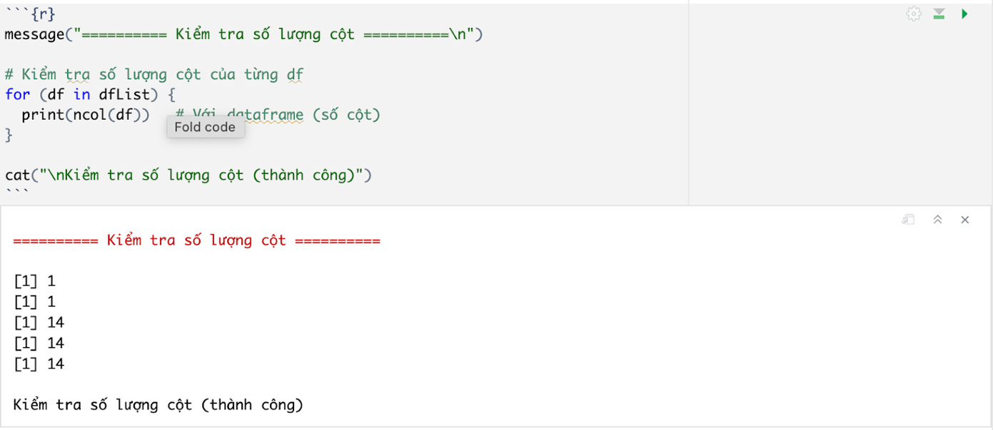

Hình ảnh 3.1 - Xác minh dữ liệu có cấu trúc ban đầu

Thứ hai, tải cấu trúc dữ liệu bị lỗi định dạng.
Đối với các tệp gặp vấn đề về định dạng thì chúng em sử dụng hàm separate() từ thư viện tidyr để có thể phân tách cột đơn này thành nhiều cột dựa trên dấu phẩy. Danh sách dựa trên 14 tên cột mục tiêu col_names đã được sử dụng để gán nhãn cho các cột mới tạo. Để đảm bảo tính toàn vẹn của dữ liệu thì convert = TRUE đã được kích hoạt để tự động chuyển đổi dữ liệu nếu có, ngoài ra còn sử dụng fill = "right" để điền các giá trị thiếu ở bên phải nếu số lượng cột sau khi thấy số lượng cột tách ít hơn dự kiến.

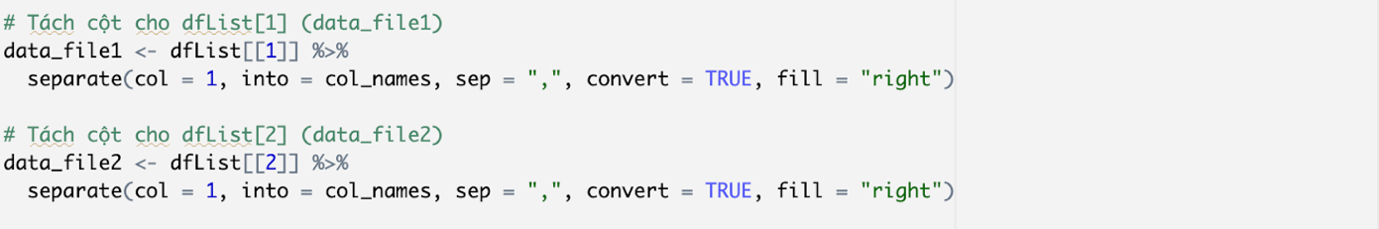

Hình 3.2 - Tải cấu trúc dữ liệu bị lỗi định dạng

Thứ ba, thống nhất tên cột.
Sau khi đã giải quyết xong vấn đề định dạng mà các cột gặp phải, bước tiếp theo sẽ đảm bảo rằng 5 tập dữ liệu (từ data_file1 đến data_file5) đều được sử dụng một bộ tên cột chuẩn là col_names. Đối với những tệp có số lượng cột lớn hơn 14 thì chúng em chỉ giữ lại 14 cột đầu tiên và bắt đầu việc gán tên cột để thống nhất.
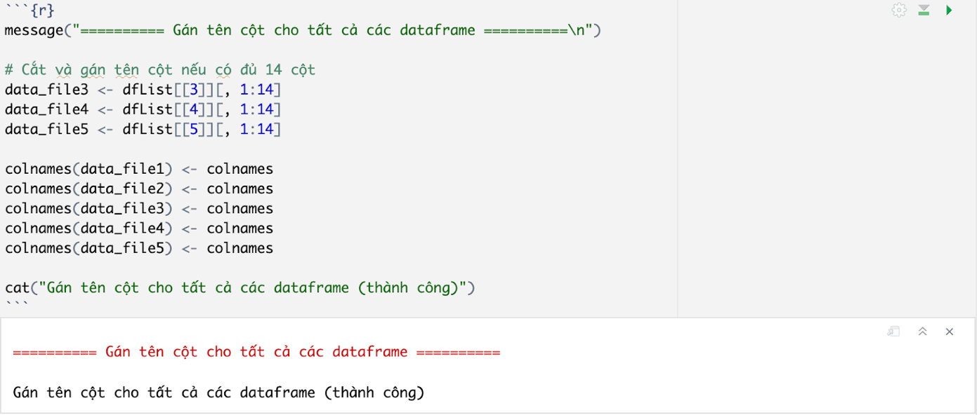

Hình 3.3 - Thống nhất tên cột

Thứ bốn, đảm bảo tính nhất quán về kiểu dữ liệu và xử lý giá trị không hợp lệ.
Tiếp theo chúng em đã tiếp tục kiểm tra dữ liệu từng cột một trong các tập dữ liệu. Phát hiện ra sự thiếu thống nhất giữa các cột kiểu số và kiểu ký tự, cho nên một quy trình đã được chuyển đổi để đảm bảo các cột đều thuộc kiểu số, điều này vô cùng cần thiết cho các định hướng sau này. Để đạt được mục đích này thì hai hàm tuỳ chỉnh đã được xây dựng và áp dụng tuần tự cho từng tập dữ liệu.
replace_invalid_values(df): Hàm này có chức năng nhận diện và thay thế các giá trị không hợp lệ (như ký tự '?' và giá trị '-9') bằng giá trị NA (Not Available), biểu thị dữ liệu bị thiếu.
convert_to_numeric(df): Hàm này sử dụng hàm mutate_all(as.numeric) từ thư viện dplyr để có thể đồng loạt chuyển đổi kiểu dữ liệu của tất cả các cột trong DataFrame sang kiểu số.
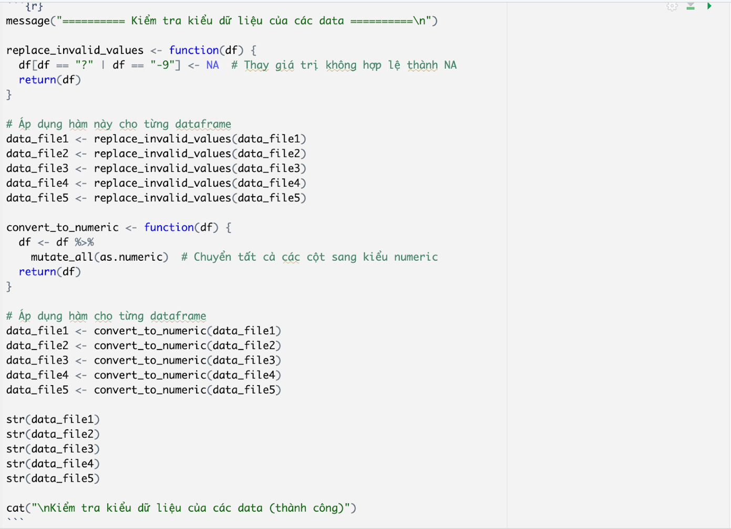

Hình 3.4 - Đảm bảo tính nhất quán về kiểu dữ liệu và xử lý giá trị không hợp lệ

Thứ năm, tổng hợp dữ liệu đã được làm sạch.
Sau khi dữ liệu đã trải qua các bước làm sạch và chuẩn hoá về cấu trúc và kiểu dữ liệu, thì hàm bind_rows() từ thư viện dplyr đã được sử dụng để hợp nhất tất cả các hàng từ năm tập dữ liệu thành một DataFrame duy nhất, được đặt tên là combined_data. Quá trình hợp nhất này chỉ được thực hiện nhờ sự nhất quán về cấu trúc cột đã được xử lý giữa các tập dữ liệu. DataFrame combined_data sau đó được lưu trữ vào một tệp csv có tên là heart_all_combined.csv.
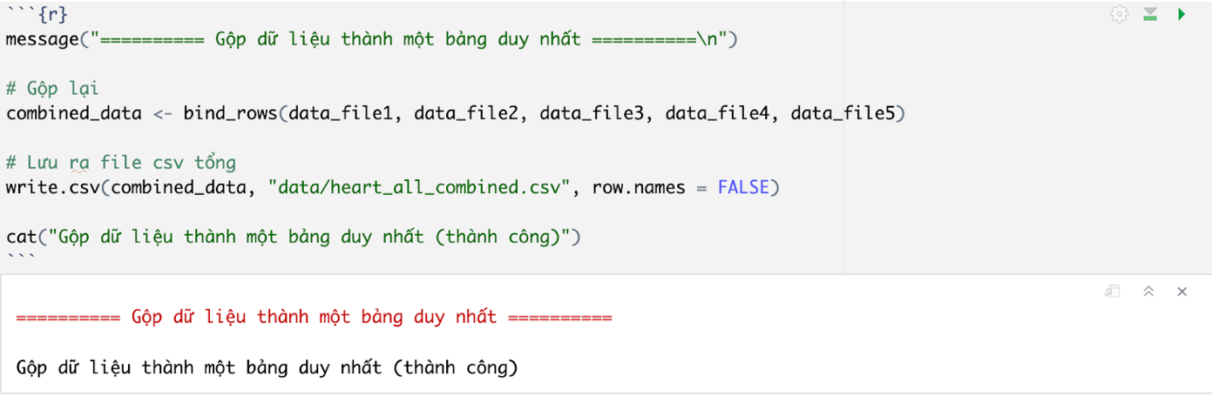

Hình 3.5 - Tổng hợp dữ liệu đã được làm sạch

Thứ sáu, đánh giá chất lượng dữ liệu sau khi tổng hợp.
Để đảm bảo quá trình hợp nhất dữ liệu thành công và có thể đánh giá được chất lượng của dữ liệu thì chúng em đã thực hiện một số bước kiểm trên DataFrame data (được đọc từ tệp heart_all_combined.csv).
Sử dụng hàm glimpse() để có cái nhìn tổng quan về cấu trúc dữ liệu.
Tính tổng số lượng giá trị thiếu (NA) trong mỗi cột bằng cách sử dụng colSums(is.na(data)).
Tính tỷ lệ phần trăm giá trị thiếu trong mỗi cột bằng cách áp dụng hàm mean(is.na(x)) * 100 cho từng cột thông qua hàm sapply().
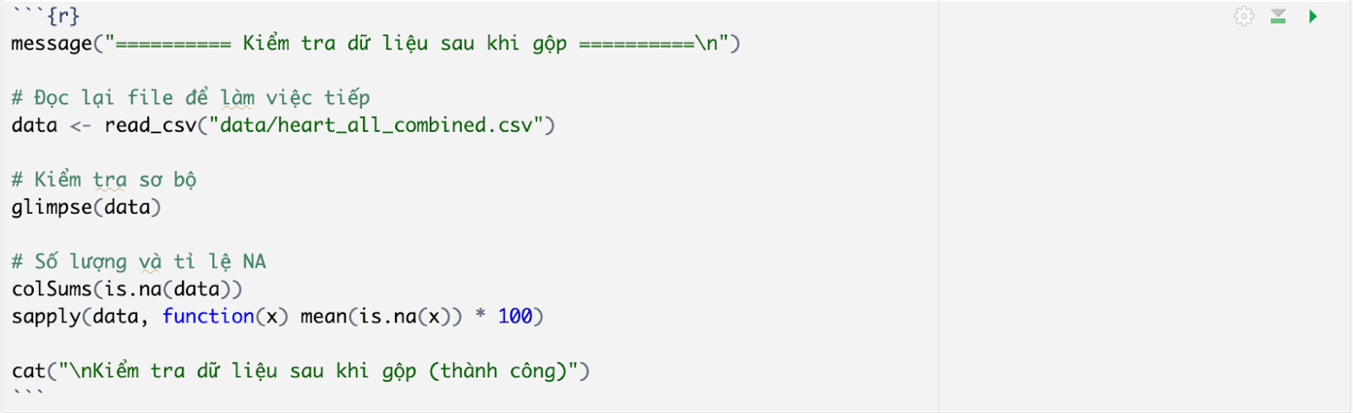

Hình 3.6 - Đánh giá chất lượng dữ liệu sau khi tổng hợp

Kết quả kiểm tra cho thấy sự phân bố không đồng đều của các giá trị bị thiếu giữa các cột với một số cột có tỷ lệ thiếu đáng kể.
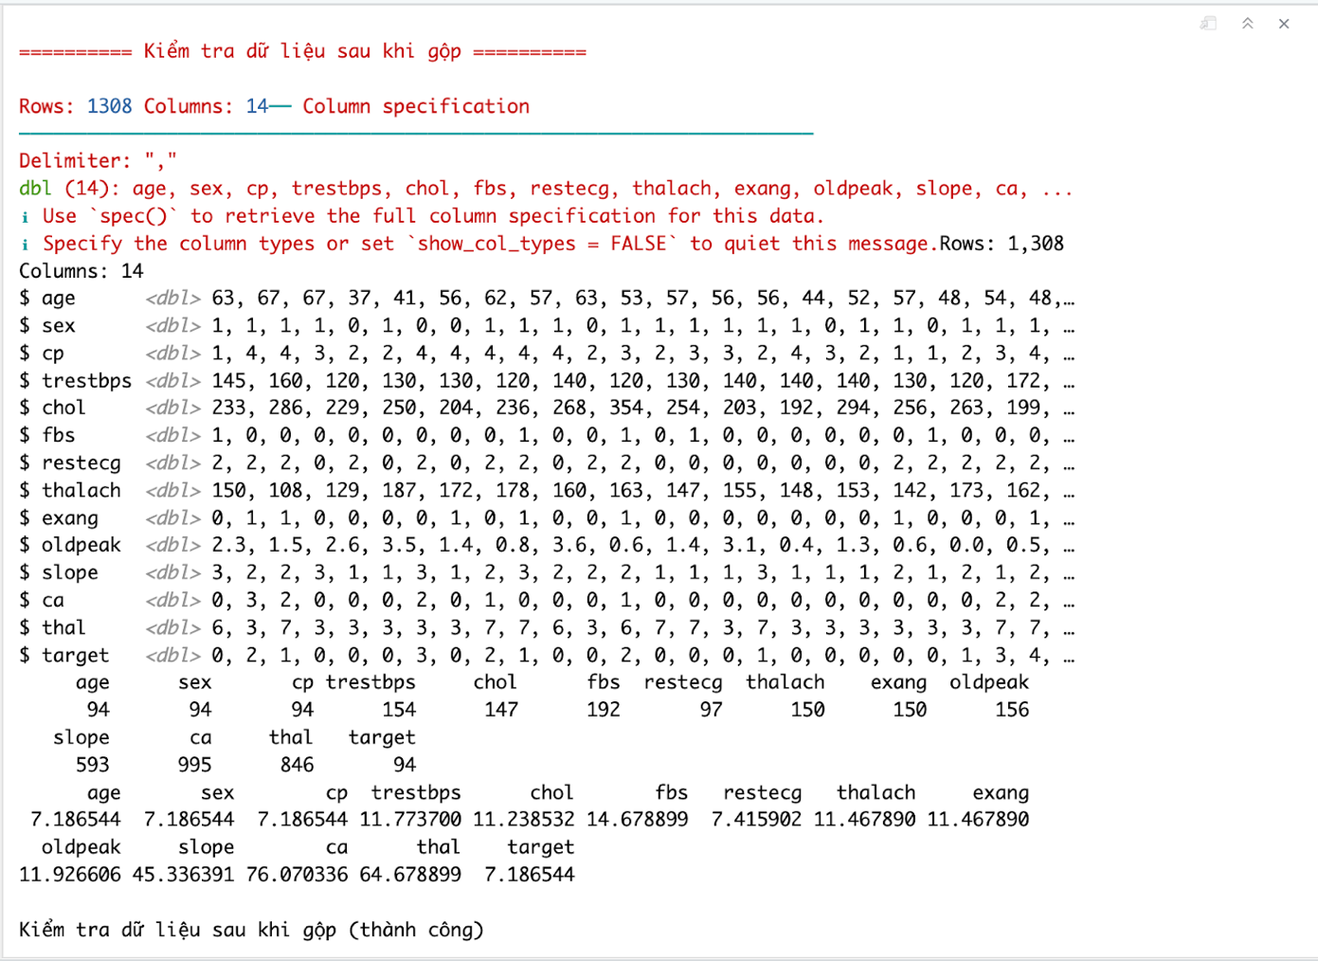

Hình ảnh 3.7 - Kết quả của đánh giá chất lượng dữ liệu sau khi tổng hợp
Thứ bảy, thống kê mô tả và xử lý giá trị bị thiếu.
Thống kê mô tả (giá trị nhỏ nhất, lớn nhất, trung bình, trung vị, độ lệch chuẩn) đã được tính toán cho các biến số định lượng. Đồng thời, hệ số biến thiên (Coefficient of Variation - CV) cũng được tính toán để đánh giá mức độ biến động của từng biến. Dựa trên giá trị CV, một hàm handle_missing_values() đã được tạo ra để tự động điền các giá trị bị thiếu theo một nguyên tắc nhất định.
Nếu CV > 0.5 (biến động cao): Giá trị thiếu được thay thế bằng một giá trị ngẫu nhiên nằm trong khoảng [mean - sd, mean + sd], nhằm bảo toàn sự phân tán của dữ liệu.
Nếu CV ≤ 0.5 (biến động thấp): Giá trị thiếu được thay thế bằng giá trị trung vị (median), một biện pháp thường được sử dụng cho các biến có phân phối ít lệch.
Đối với các biến định tính (mặc dù tất cả đã được chuyển đổi sang kiểu số, logic này vẫn được bao gồm để phòng trường hợp): Giá trị thiếu sẽ được thay thế bằng giá trị xuất hiện nhiều nhất (mode).
Hàm handle_missing_values() này sau đó đã được áp dụng cho DataFrame data.
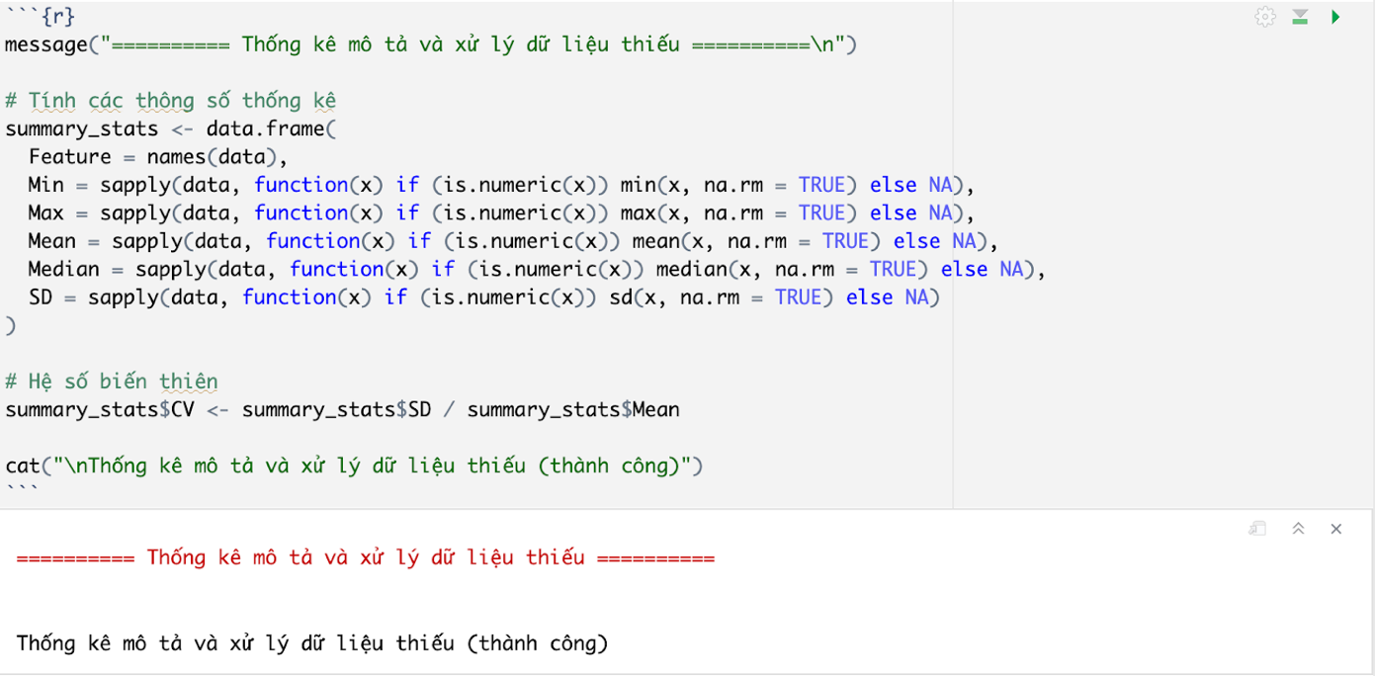

Hình ảnh 3.8 - thống kê mô tả
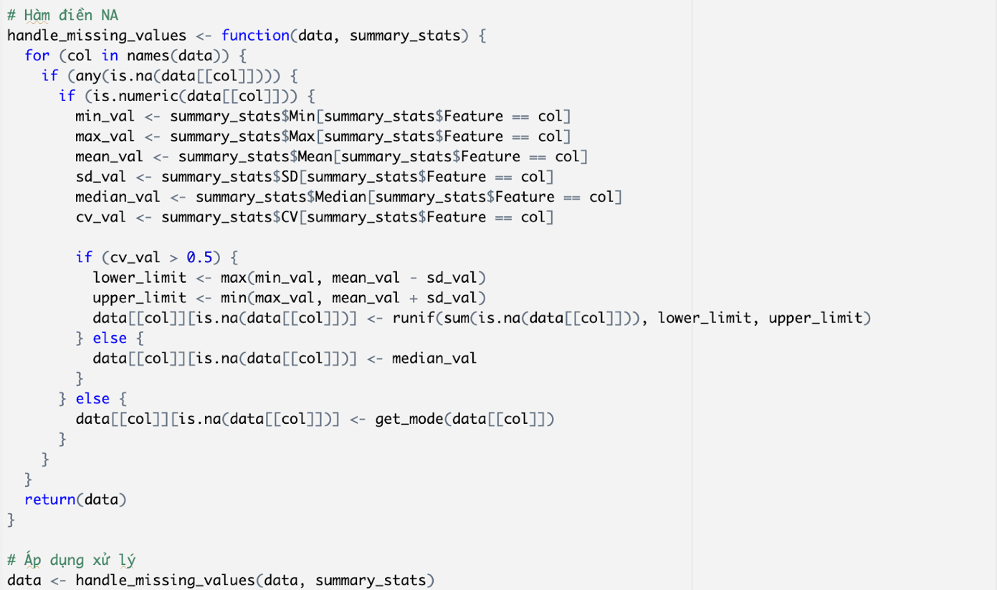

Hình ảnh 3.9 - Xử lý giá trị bị thiếu

Thứ tám, kiểm tra cuối cùng và lưu trữ dữ liệu đã xử lý.
Sau khi đã hoàn tất việc xử lý các giá trị bị thiếu thì chúng em sẽ tiến hành kiểm tra lại bằng colSums(is.na(data)) để xác minh rằng giá trị bị thiếu không còn tồn tại trong bộ dữ liệu của chúng em. Cuối cùng thì dữ liệu đã được tiền xử lý sẽ được lưu vào một file CSV có tên là heart_data_processed.csv để sẵn sàng cho việc trực quan hoá và xây dựng mô hình.
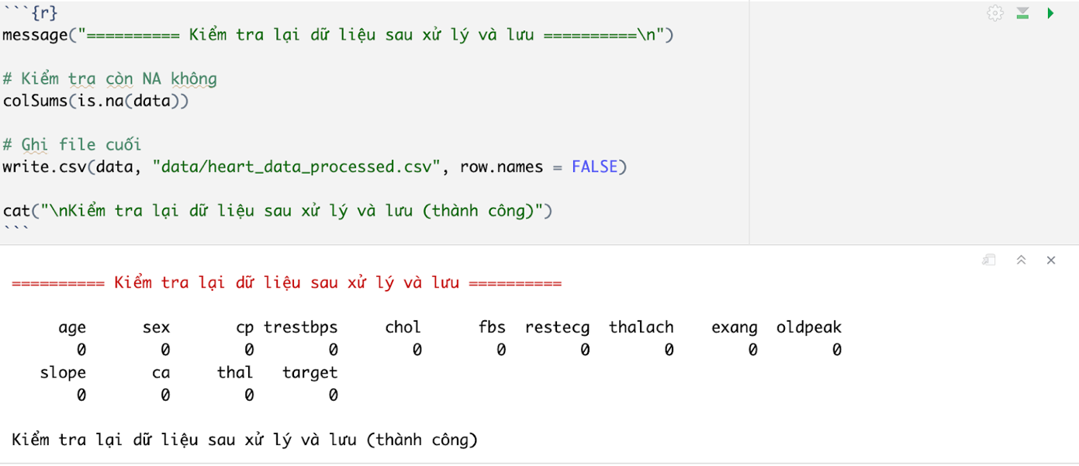

Hình ảnh 3.10 - Kiểm tra cuối cùng và lưu trữ dữ liệu đã xử lý

- Trực quan hóa dữ liệu (Data Visualization)
Phần này sẽ tập trung vào việc trình bày kết quả thu được từ quá trình trực quan hoá dữ liệu. Mục tiêu chính là khám phá sâu hơn về sự phân bố của từng biến số trong tập dữ liệu để có thể làm rõ hơn về mối tương quan giữa chúng, nhất là mối quan hệ với biên mục tiêu - tình trạng bệnh tim. Các biểu đồ được xây dựng thông qua sức mạnh của ngôn ngữ lập trình R kết hợp với các thư viện đồ hoạ mạnh mẽ như ggplot2 và corrplot. Thông qua những hình ảnh đã được trực quan thì chúng em có thể có được những hiểu biết ban đầu quan trọng về cấu trúc và đặc điểm dữ liệu, từ đó định hướng được hướng đi cho phân tích và mô hình hoá tiếp theo.
- Phân tích thống kê mô tả
Trước khi khám phá sâu hơn về mối tương quan giữa các thuộc tính thì trước hết phải thiết lập nên bức tranh tổng quát về dữ liệu. Những con số thống kê ban đầu sẽ hé lộ những đặc điểm cốt lõi của từng thuộc tính.
Tuổi (age): Độ tuổi của các đối tượng được nghiên cứu sẽ xuất hiện trong khoảng từ 22 đến 77 với độ tuổi trung bình là 54.4 và độ tuổi trung vị là 56. Điều này khẳng định được sự đa dạng về lứa tuổi, tuy nhiên qua đây cũng có thể thấy được xu hướng tập trung vào người trung niên và cao tuổi.
Giới tính (sex): Được mã hoá nhị phân (0: Nữ, 1: Nam), số lượng 0.7 trong dữ liệu đã chỉ ra rằng chủ yếu trong tập dữ liệu này là nam giới.
Loại đau ngực (cp): Với bốn loại được phân từ 0 đến 3, giá trị trung bình là khoảng 0.94 và trung vị là 1 đa gợi ý về sự phân bố đau ngực.
Huyết áp khi nghỉ ngơi (trestbps): Giao động từ 94 đến 200 mmHg, với mức trung bình là khoảng 131.6 mmHg và trung vị sẽ là 130 mmHg. Khoảng biến thiên đã chỉ ra được sự khác biệt về huyết áp tâm thu giữa các cá nhân.
Mức cholesterol trong máu (chol): Biến động từ 126 đến 564 mg/dL, với mức trung bình khoảng 246 mg/dL và trung vị là 240 mg/dL. Sự khác biệt lớn giữa các bệnh nhân này cần phải được chú ý xem xét cẩn thận.
Đường huyết lúc đói > 120 mg/dL (fbs): Là một biến nhị phân (0: Không, 1: Có), giá trị trung bình khoảng 0.15 cho thấy rằng một phần nhỏ (15%) bệnh nhân có mức đường huyết lúc đói vượt ngưỡng 120 mg/dL.
Kết quả điện tâm đồ khi nghỉ (restecg): Với ba loại kết quả (0, 1, 2), giá trị trung bình khoảng 0.53 và trung vị là 1 cho thấy sự phân bố giữa các trạng thái điện tim khác nhau.
Nhịp tim tối đa đạt được (thalach): Biến thiên từ 71 đến 202 nhịp/phút, với giá trị trung bình khoảng 149.1 và trung vị là 152 nhịp/phút.
Đau thắt ngực do tập thể dục (exang): Là biến nhị phân (0: Không, 1: Có), giá trị trung bình khoảng 0.34 cho thấy tầm hơn 1 phần 3 số bệnh nhân sẽ trải qua cơn đau thắt ngực khi gắng sức.
Độ suy giảm ST do gắng sức (oldpeak): Dao động từ 0.0 đến 6.2, với giá trị trung bình khoảng 1.07 và trung vị là 0.8, cho thấy sự khác biệt đáng kể về mức độ thay đổi đoạn ST trên điện tâm đồ trong quá trình gắng sức.
Độ dốc đoạn ST khi gắng sức (slope): Với ba loại (0, 1, 2), giá trị trung bình khoảng 1.39 và trung vị là 1 cho thấy được sự phân bố giữa các kiểu thay đổi độ dốc đoạn ST.
Số lượng mạch máu chính bị hẹp (ca): Số lượng mạch máu bị hẹp nằm trong khoảng từ 0 đến 4, với giá trị trung bình khoảng 0.75 và trung vị là 0. Điều này ngầm ám chỉ rằng phần lớn bệnh nhân có ít hoặc không có mạch máu chính nào khi bị hẹp.
Kết quả kiểm tra Thallium (thal): Với bốn loại kết quả (0, 1, 2, 3), giá trị trung bình khoảng 2.32 và trung vị là 2 cho ta thấy được sự phân bố giữa các kết quả kiểm tra chức năng tim.
Chẩn đoán bệnh tim (target): Biến mục tiêu (0: Không mắc bệnh, 1: Mắc bệnh) có giá trị trung bình khoảng 0.51, cho thấy được sự tương đối giữa số lượng bệnh nhân mắc bệnh và bệnh nhân không mắc bệnh.
Phân tích thống kê mô tả ban đầu đã khắc hoạ được từng nét cơ bản của mỗi thuộc tính, tạo tiền đề cho việc khám phá sâu hơn các mối quan hệ thông qua trực quan hoá dữ liệu.
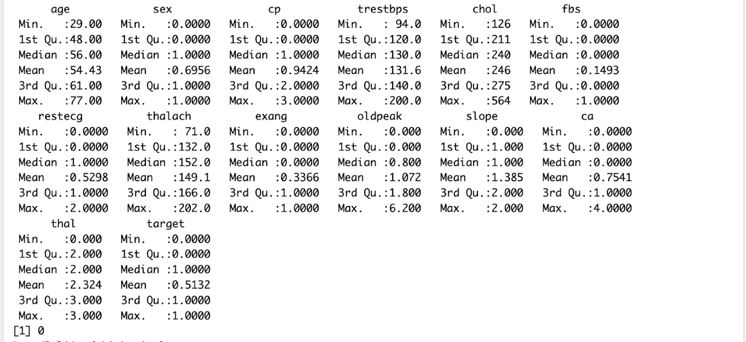

Hình ảnh 4.1 - Phân tích thống kê mô tả.

- Mối quan hệ giữa các đặc trưng
Để làm sáng tỏ cấu trúc sau những con số và khám phá những mối liên hệ tiềm tàng giữa các yếu tố, đặc biệt là mối quan hệ với tình trạng bệnh tim, chúng em đã tiến hành một loạt các hành động trực quan hoá. Các biểu đồ này được thiết kế để mang lại cái nhìn sâu sắc hơn về các biến tương lai và ảnh hưởng lẫn nhau, từ đó có thể cung cấp những manh mối quan trọng đối với việc phân tích và xây dựng mô hình dự.
- Phân bố độ tuổi theo giới tính
Biểu đồ histogram này trực quan hoá sự phân bố tuổi của bệnh nhân được chia theo giới tính (xanh lam: Nữ, đỏ: Nam). Tuổi sẽ được nhóm thành 5 năm trên trục ngang, còn trục dọc thì thể hiện tần suất.
Phân tích.
Độ tuổi của bệnh nhân sẽ trải rộng từ 29 đến 77 tuổi.
Đối với độ tuổi 50-60 có số lượng bệnh nhân cao nhất trong hai giới.
Nam giới sẽ có xu hướng chiếm đa số về số lượng hơn là nữ ở hầu hết các độ tuổi, đặc biệt là ở lứa tuổi trung niên (40-60).
Số lượng bệnh nhân giảm rõ rệt ở độ tuổi ngoài trung niên.
Kết luận, biểu đồ đã cho thấy sự khác biệt giữa hai nhóm giới tính nam và nữ, với nam sẽ chiếm tỷ lệ cao hơn, đặc biệt là ở độ tuổi trung niên. Điều này cũng có thể là sự gợi ý về khác biệt nguy cơ mắc bệnh giữa hai giới tính và tuổi tác.
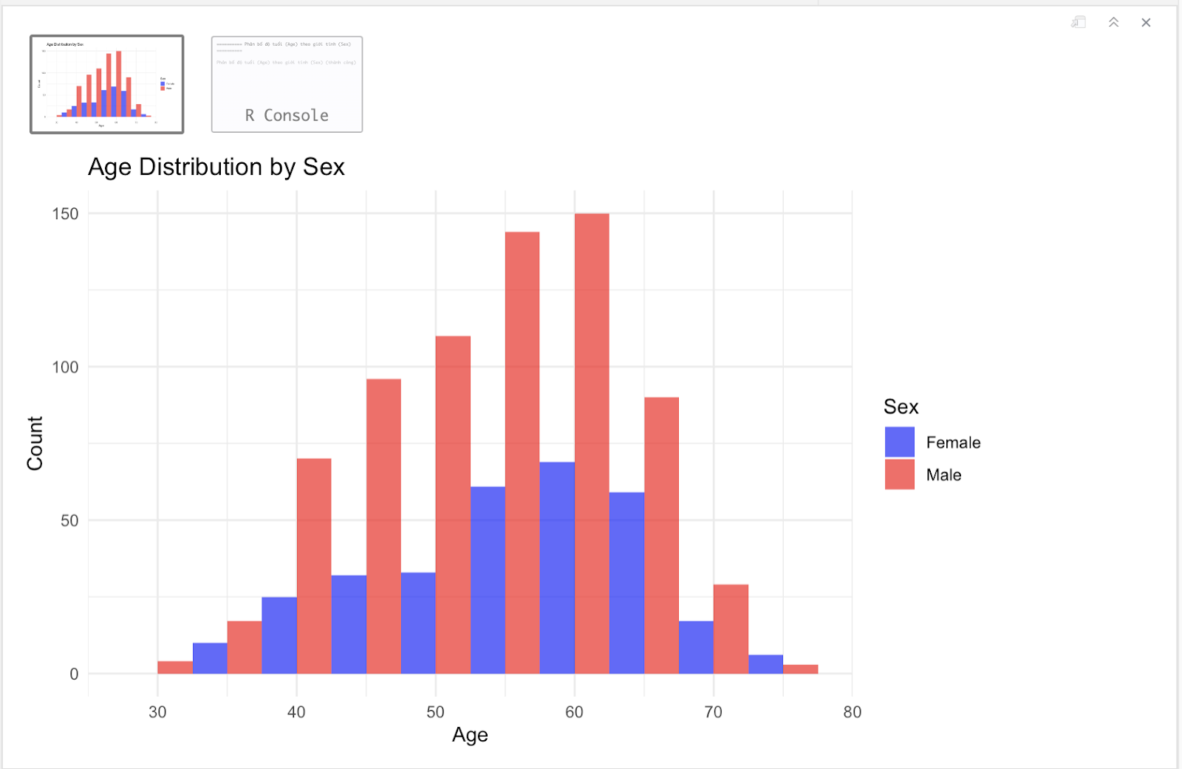

Hình ảnh 4.2 - Phân bố độ tuổi theo giới tính

- Tương quan giữa Cholesterol và Huyết áp nghỉ theo tình trạng bệnh tim
Biểu đồ phân tán sẽ thể hiện mối quan hệ giữa mức cholesterol (trục y) và huyết áp nghỉ (trục x). Màu sắc điểm biểu thị tình trạng bệnh tim (xanh lam: không bệnh, đỏ: có bệnh).
Phân tích.
Huyết áp nghỉ trải dài từ 90 đến 200 mmHg, cholesterol từ 100 đến 600 mg/dL.
Không có sự khác biệt rõ ràng nào giữa nhóm mắc và không mắc bệnh tim dựa trên hai yếu tố này. Ta có thể thấy dữ liệu của hai nhóm phân tán khá rộng khắp biểu đồ.
Có những trường hợp bệnh nhân có cholesterol hoặc huyết áp cao nhưng không mắc bệnh tim, và ngược lại.
Kết luận, thông qua biểu đồ có thể thấy được không có mối quan hệ tuyến tính đơn giản giữa cholesterol, huyết áp nghỉ và tình trạng bệnh tim khi xét riêng biệt. Các yếu tố khác hoặc sự kết hợp của nhiều yếu tố có thể là tác nhân đóng vai trò quan trọng hơn trong việc xác định nguy cơ mắc bệnh tim.
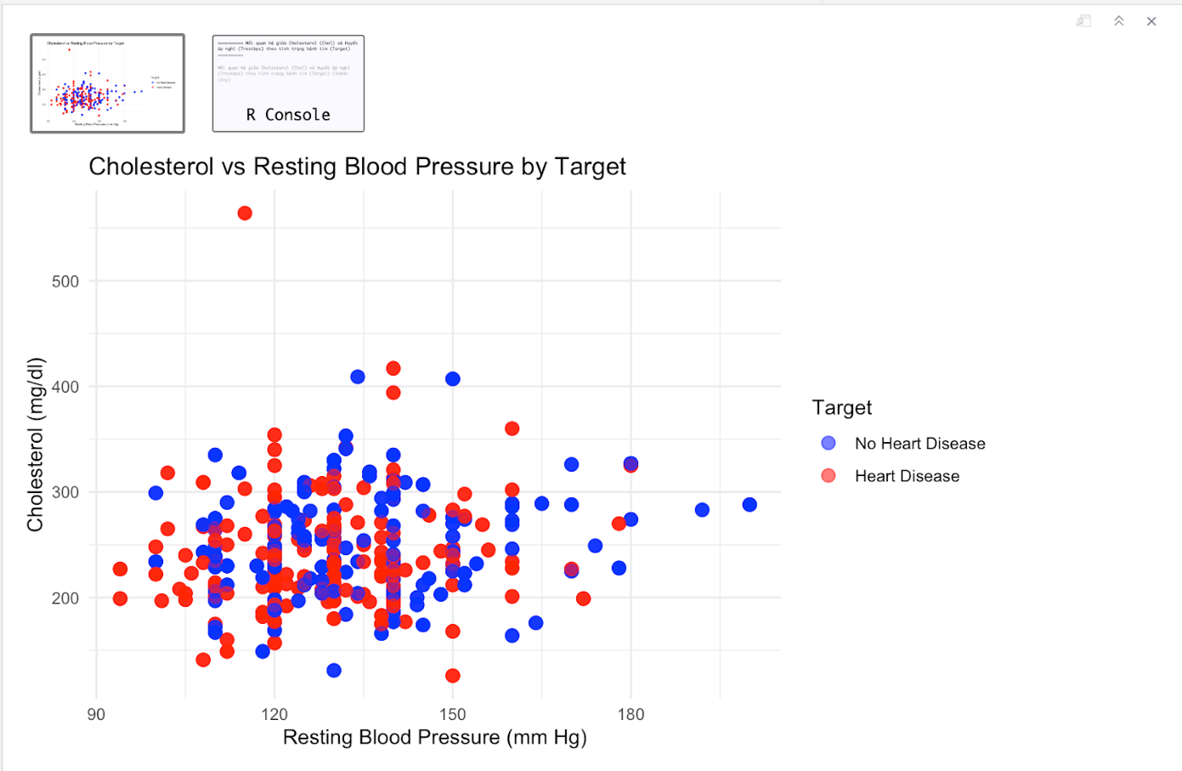

Hình ảnh 4.3 - Tương quan giữa Cholesterol và

Huyết áp nghỉ theo tình trạng bệnh tim

- Phân bố độ giãn ST theo tình trạng đau thắt ngực do gắng sức
Biểu đồ hộp sẽ so sánh độ giãn giai đoạn ST (oldpeak) giữa nhóm không đau thắt ngực (exang = 0, xanh lam) và nhóm có đau thắt ngực khi gắng sức (exang = 1, đỏ).
Phân tích.
Giá trị trung vị và phần lớn dữ liệu độ giãn ST ở nhóm không đau thắt ngực sẽ có xu hướng thâps hơn so với nhóm đau thắt ngực.
Nhóm bị đau thắt ngực thì biểu hiện sự phân tán dữ liệu lớn hơn và có các giá trị độ giãn ST cao hơn.
Sự khác biệt về vị trí hộp và các điểm bên ngoài đã cho thấy mối quan hệ giữa đau thắt ngực khi gắng sức và mức độ thay đổi ST trên tâm điện đồ.
Kết luận, biểu đồ đã gợi ý rằng đau thắt mực có mối liên quan đến mức độ gian ST cao hơn, một dấu hiệu phù hợp với hiểu biết y khoa về phản ứng của tim khi gắng sức ở những người đang mắc bệnh tim.
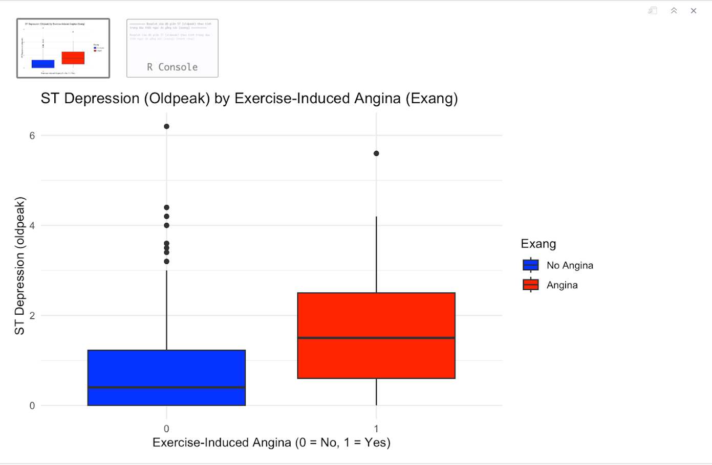

Hình ảnh 4.4 - Phân bố độ giãn ST theo tình trạng đau thắt ngực do gắng sức

- Phân bố số lượng mạch máu bị hẹp theo tình trạng bệnh tim
Biểu đồ hộp sẽ so sánh lượng máu chính khi bị hẹp (ca) giữa nhóm không mắc bệnh tim (target = 0, xanh lam) và nhóm mắc bệnh tim (target = 1, đỏ).
Phân tích.
Có thể thấy một điều bất ngờ là khi giá trị trung vị và phần lớn dữ liệu về số lượng mạch máu bị hẹp ở nhóm không mắc bệnh tim có xu hướng cao hơn so với nhóm mắc bệnh tim trong dữ liệu.
Cả hai nhóm có thể thấy là đều xuất hiện giá trị ngoại lai, cho thấy mối quan hệ giữa biến số này và tình trạng bệnh tim có thể phức tạp.
Kết luận, với kết quả nhận được có thể thấy nó đang đi ngược lại với giả định thông thường rằng số lượng mạch máu sẽ bị hẹp khi đi kèm với nguy cơ mắc bệnh tim cao. Đây có thể là một đặc trưng riêng của bộ dữ liệu hoặc nhận định rằng cần phải xem xét kỹ hơn đối với các yếu tố khác và quy trình thu thập dữ liệu liên quan đến biến số này.

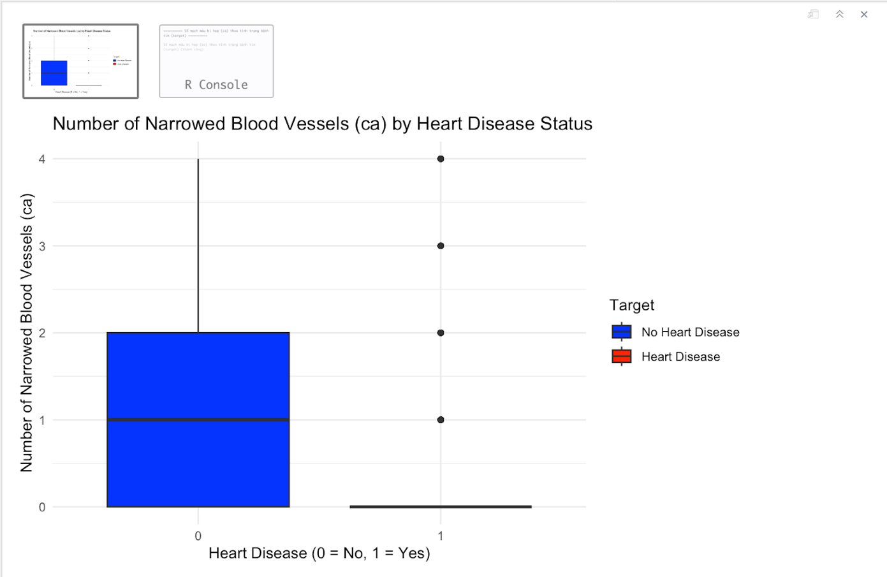

Hình ảnh 4.5 - Phân bố số lượng mạch máu bị hẹp theo tình trạng bệnh tim

- Ma trận tương quan giữa các biến
Biểu đồ ma trận này sẽ trực quan hoá hệ số tương quan Pearson giữa tất cả các biến trong tập dữ liệu. Màu sắc lẫn giá trị số sẽ biểu thị độ mạnh và hướng của tương quan tuyến tính.
Phân tích.
Các biến cp, thalach, exang, oldpeak, ca, thal, và slope cho thấy mối tương quan đáng kể với biến mục tiêu target, gợi ý khả năng là các yếu tố dự đoán bệnh tim tiềm năng.
Các biến age, sex, trestbps, chol, fbs, và restecg có tương quan yếu hơn với target.
Một số cặp biến có tương quan ở mức trung bình, ví dụ như oldpeak và slope (tương quan nghịch), thalach và exang(tương quan nghịch), cần được lưu ý khi xây dựng mô hình để tránh hiện tượng đa cộng tuyến.
Kết luận, ma trận tương quan sẽ cung cấp cái nhìn tổng thể về các mối quan hệ tuyến tính giữa các biến. Những biến khi tương quan mạnh với biến mục tiêu có thể đóng vai trò quan trọng trong việc dự đoán. Tuy nhiên, cũng cần phải chú ý rằng tương quan không đồng nghĩa với quan hệ nhân quả và chỉ đo lường mối quan hệ tuyến tính.
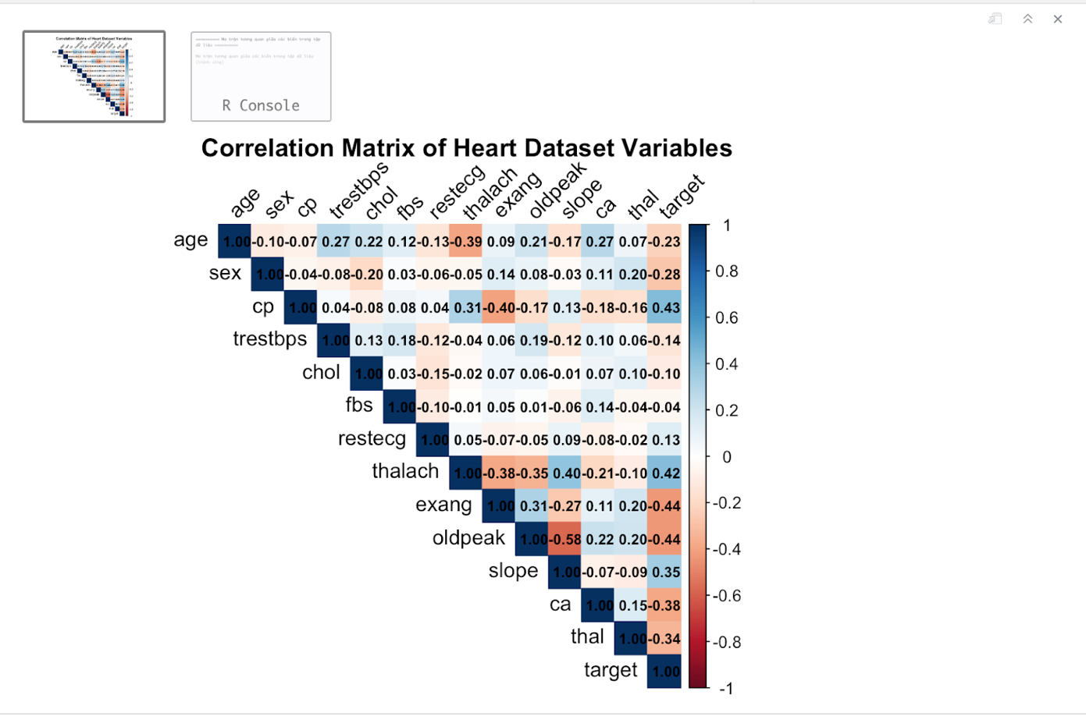

Hình ảnh 4.6 - Ma trận tương quan giữa các biến

- Phân bố bệnh nhân theo loại đau ngực và tình trạng bệnh tim
Biểu đồ cột sẽ so sánh số lượng bệnh nhân mắc bệnh tim (đỏ) và không mắc bệnh tim (xanh lam) ở mỗi loại đau ngực (cp): 0 (Đau thắt ngực điển hình), 1 (Đau thắt ngực không điển hình), 2 (Đau không do tim), và 3 (Không triệu chứng).
Phân tích.
Đau thắt ngực điển hình (cp=0) là phổ biến nhất, với phần lớn bệnh nhân không mắc bệnh tim.
Đau thắt ngực không điển hình (cp=1) và đau không do tim (cp=2) phản ánh tỷ lệ bệnh nhân mắc bệnh tim cao hơn so với không mắc bệnh. Đáng chú ý, ở nhóm đau không do tim (cp=2), số lượng bệnh nhân mắc bệnh tim vượt trội.
Nhóm không triệu chứng (cp=3) có số lượng là ít nhất, nhưng vẫn có một tỷ lệ đáng kể bệnh nhân mắc bệnh tim.
Kết luận, loại đau ngực có mối quan hệ rõ ràng với tình trạng bệnh tim. Đau thắt ngực không điển hình và đau không do tim có thể liên quan đến nguy cơ bệnh tim cao hơn so với đau thắt ngực điển hình. Sự xuất hiện bệnh tim ở những người không có triệu chứng đau ngực cũng nêu lên tầm quan trọng của việc xem xét toàn diện các yếu tố nguy cơ khác.

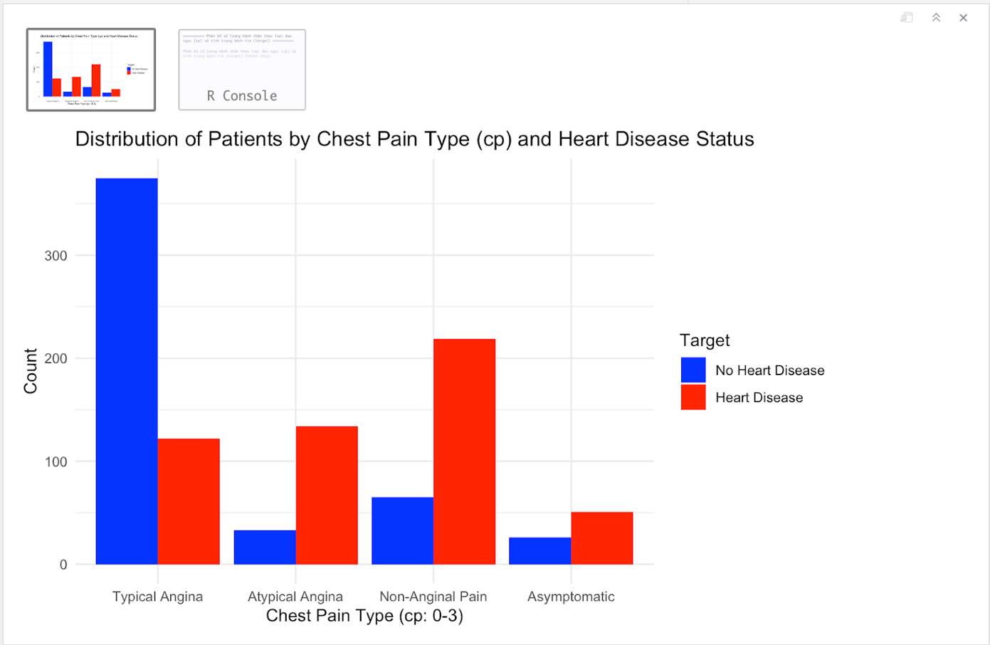

Hình ảnh 4.7 - Phân bố bệnh nhân theo loại đau ngực và tình trạng bệnh tim

- Mô hình hóa dữ liệu (Data Modeling)
Trong giai đoạn này, chúng em tập trung vào việc xây dựng và đánh giá các mô hình học máy nhằm dự đoán nguy cơ mắc bệnh tim. Ba thuật toán phân loại nhị phân phổ biến và hiệu quả đã được lựa chọn để so sánh hiệu suất: Hồi quy Logistic, Rừng Ngẫu Nhiên và Tăng cường Gradient.
- Các mô hình sử dụng
Hồi quy Logistic: Mô hình này thiết lập mối quan hệ tuyến tính giữa các biến đầu vào và log-odds của biến mục tiêu (khả năng mắc bệnh tim). Thông qua việc ước tính các hệ số hồi quy, mô hình này xác định mức độ ảnh hưởng của từng yếu tố dự đoán.
Rừng Ngẫu Nhiên: Đây là một phương pháp học tập dựa trên ансамбль (ensemble learning) khi sử dụng nhiều cây quyết định. Mỗi cây được huấn luyện trên một tập con ngẫu nhiên của dữ liệu và các biến và kết quả dự đoán cuối cùng được tổng hợp từ các cây riêng lẻ. Rừng Ngẫu Nhiên nổi tiếng với độ chính xác cao và khả năng chống chịu overfitting, đồng thời cung cấp thước đo về tầm quan trọng của các biến.
Tăng cường Gradient: Thuật toán này xây dựng mô hình một cách tuần tự, với mỗi cây mới được thêm vào nhằm khắc phục các sai sót mà các cây trước đó mắc phải. Bằng cách kết hợp các mô hình yếu, Gradient Boosting tạo ra một mô hình mạnh mẽ với khả năng dự đoán cao, mặc dù việc điều chỉnh các siêu tham số có thể quan trọng để đạt được hiệu suất tối ưu.

- Các bước huấn luyện và đánh giá mô hình
Để đảm bảo tính khách quan và mức độ tin cậy thì quy trình xây dựng đánh giá mô hình được thực hiện theo các bước.
Thứ nhất, chuẩn bị dữ liệu.
Dữ liệu "heart.csv" sau quá trình tiền xử lý đã được nạp. Biến mục tiêu target được chuyển đổi sang định dạng phù hợp cho từng mô hình (dạng số cho Gradient Boosting và dạng factor cho Hồi quy Logistic và Rừng Ngẫu Nhiên).
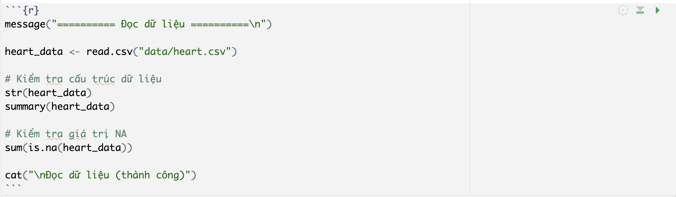

Hình ảnh 5.1 - Chuẩn bị dữ liệu

Thứ hai, phân tích, khám phá.
Trước khi xây dựng mô hình thì dữ liệu cần được khám phá để hiểu hơn về sự phân bố của biến mục tiêu và mối quan hệ cơ bản giữa các yếu tố đầu vào và nguy cơ bệnh tim.
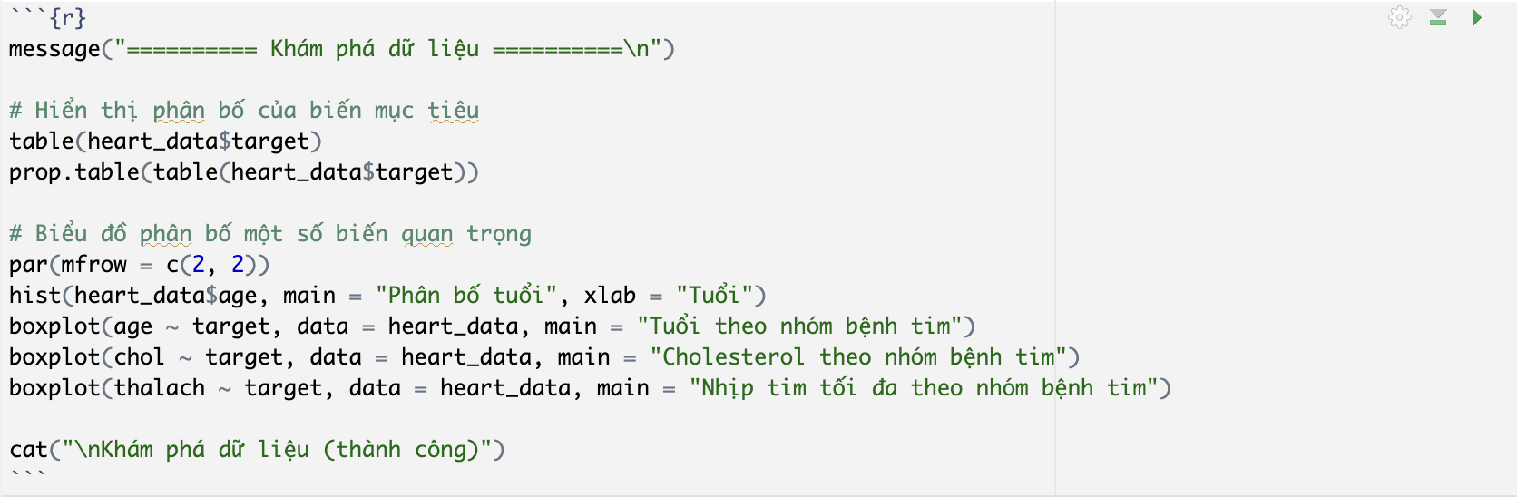

Hình ảnh 5.2 – Khám phá dữ liệu

Thứ ba, phân chia dữ liệu.
Tập dữ liệu sẽ được chúng em phân chia thành 2 phần: tập huấn luyện 80% để dạy mô hình tập kiểm tra 20% để đánh giá được độ hiệu quả của mô hình trên dữ liệu mới. Tuy việc tách dữ liệu được thực hiện một cách ngẫu nhiên nhưng vẫn luôn đảm bảo rằng tỷ lệ các lớp của biến mục tiêu tương đương nhau giữa hai tập.
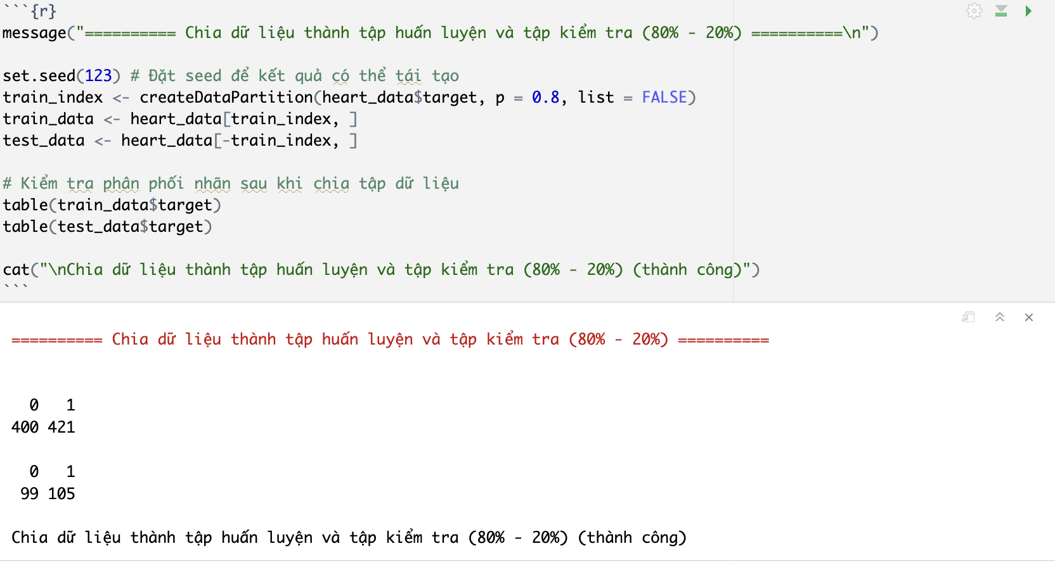

Hình ảnh 5.3 - Phân chia dữ liệu

Thứ bốn, huấn luyện mô hình.
Mô hình Hồi quy Logistic được huấn luyện bằng hàm glm() với họ phân phối nhị thức, sử dụng tất cả các biến độc lập làm yếu tố dự đoán.
Mô hình Rừng Ngẫu Nhiên được xây dựng bằng hàm randomForest() với số lượng 500 cây và ghi nhận thông tin về tầm quan trọng của biến.
Mô hình Tăng cường Gradient được huấn luyện bằng hàm gbm() với các siêu tham số được thiết lập (số cây, độ sâu tương tác, tốc độ học) và sử dụng kiểm định chéo để xác định số lượng cây tối ưu.
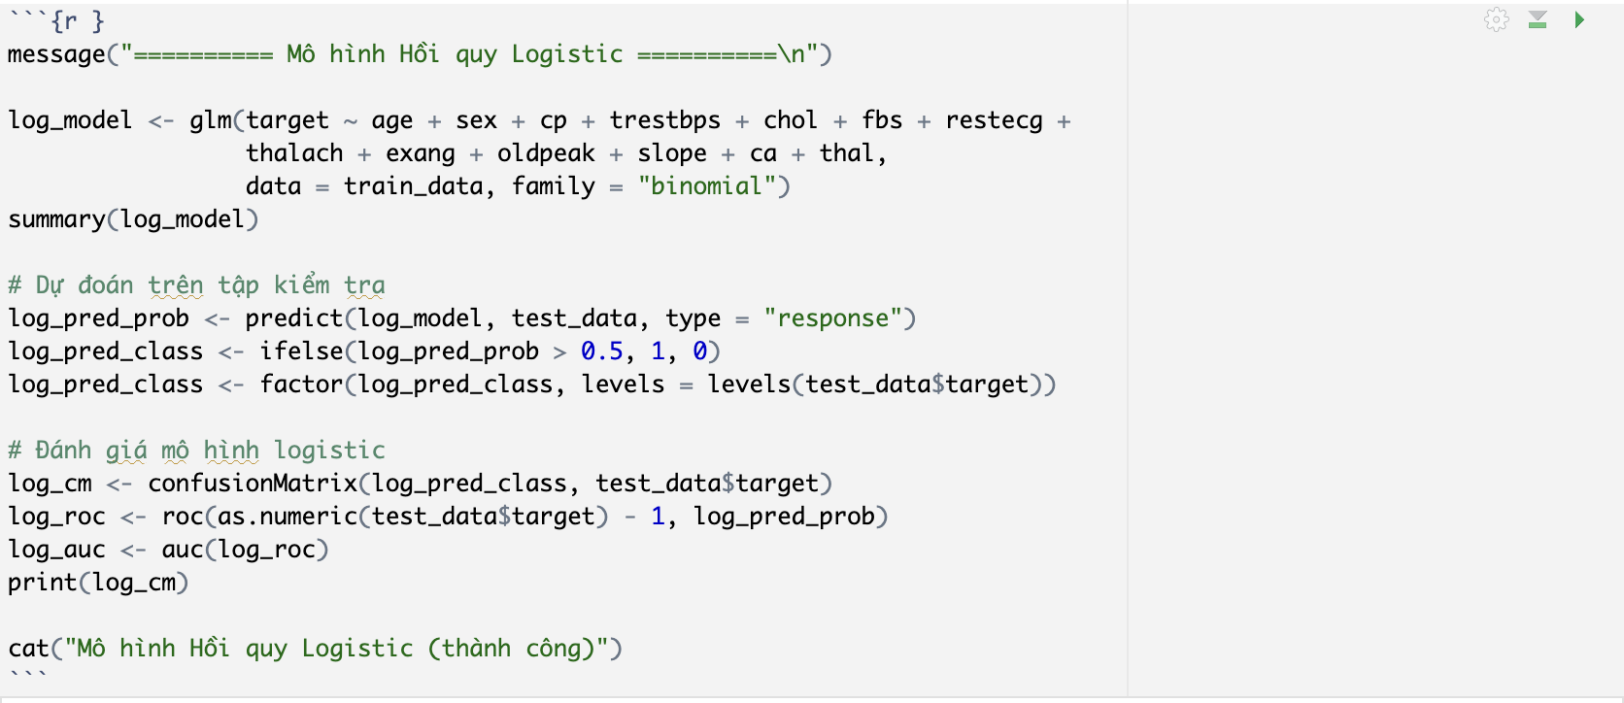

Hình ảnh 5.4 - Mô hình Hồi quy Logistic

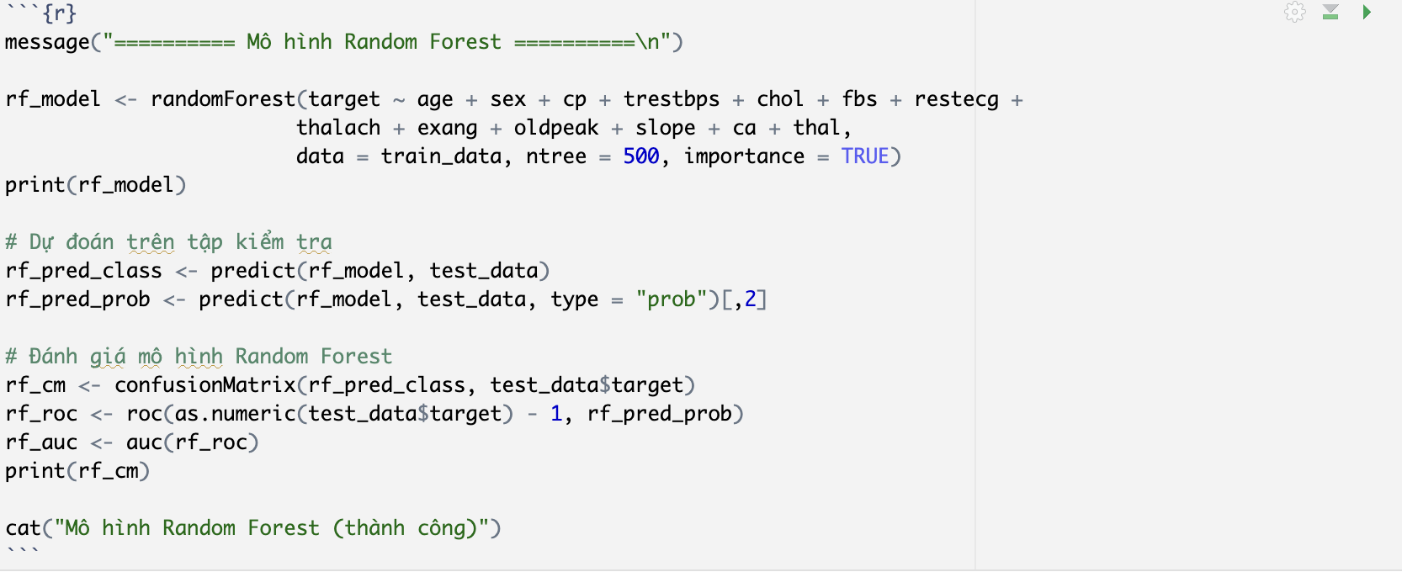

Hình ảnh 5.5 - Mô hình Rừng Ngẫu Nhiên
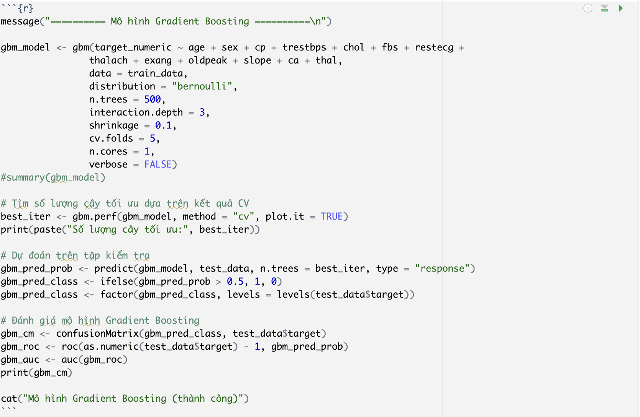

Hình ảnh 5.6 - Mô hình Tăng cường Gradient

Thứ năm, đánh giá về hiệu suất.
Hiệu suất của mỗi mô hình đã đươc đo lường bằng ma trận (để tính độ chính xác, độ nhạy, độ đặc hiệu) và diện tích dưới đường cong ROC (AUC) để đánh giá khả năng phân biệt giữa hai lớp bệnh.
Thứ sáu, so sánh mô hình.
Kết quả đánh giá hiệu suất của ba mô hình được tổng hợp và được so sánh trực tiếp để biết được rằng mô hình nào có khả năng dự đoán tốt nhất trong tập dữ liệu này.
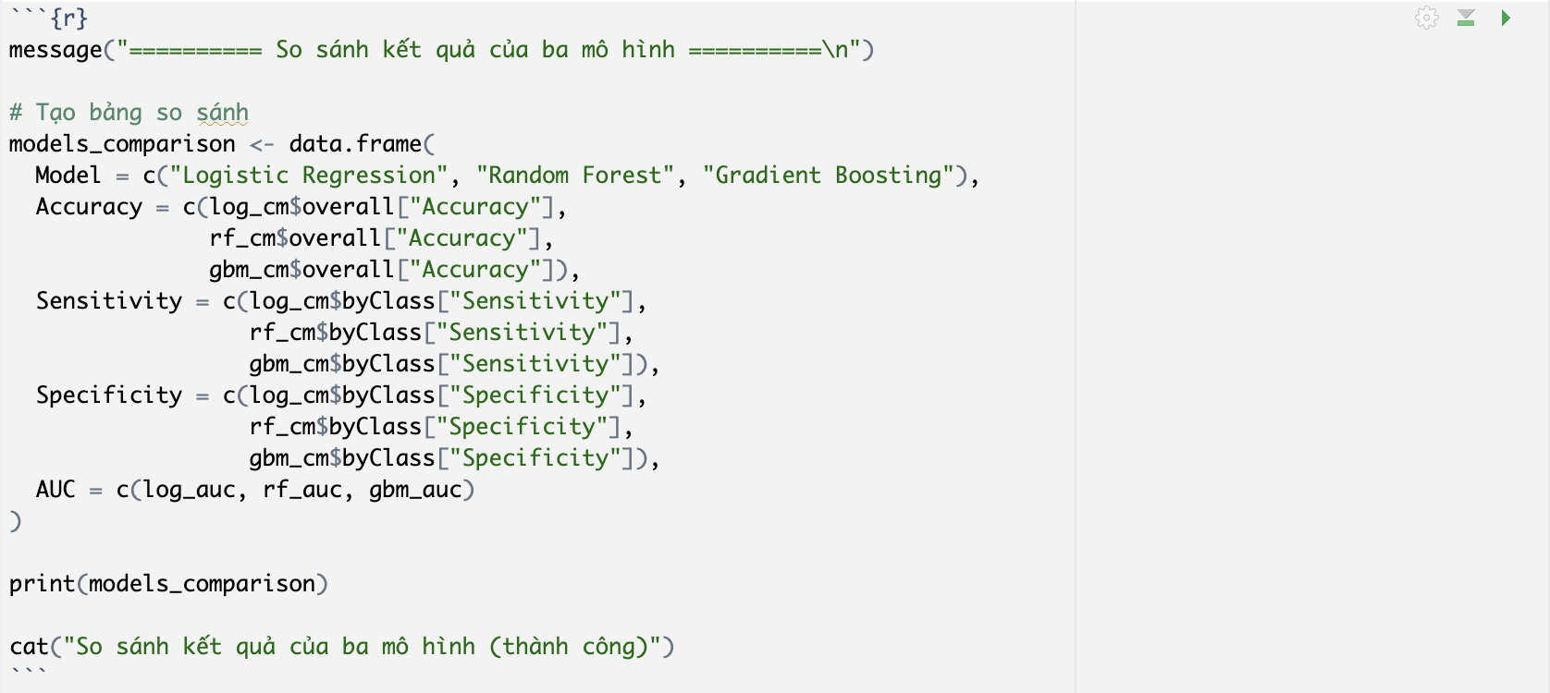

Hình ảnh 5.7 – So sánh mô hình

Thứ bảy, trực quan hoá ROC.
Đường ROC của mỗi mô hình sẽ được vẽ trên cùng một biểu đồ để có cái nhìn trực quan về khả năng phân loại ở các ngưỡng khác nhau.

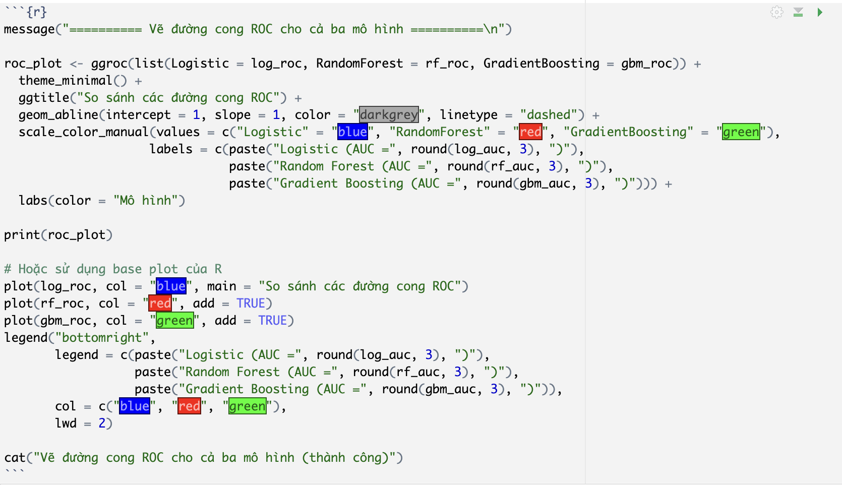

Hình ảnh 5.8 – Trực quan hoá ROC

Thứ tám, phân tích tầm quan trọng biến.
Tầm quan trọng của từng biến trong mô hình Rừng Ngẫu Nhiên và Tăng cường Gradient được phân tích để xác định những yếu tố nào có ảnh hưởng lớn nhất đến dự đoán.

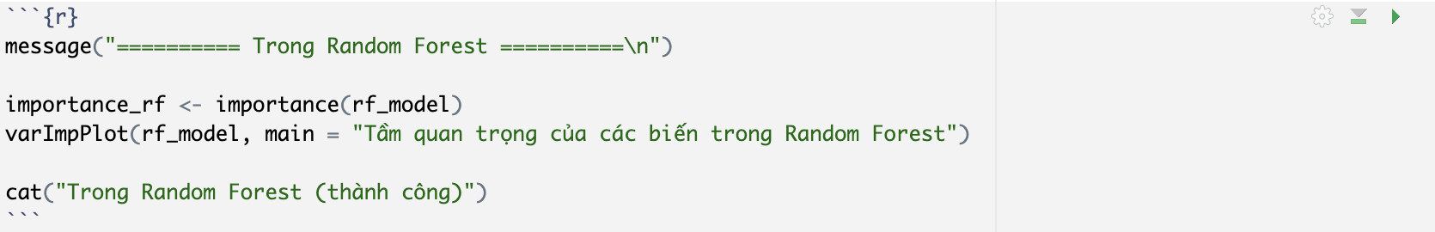

Hình ảnh 5.9 – Tầm quan trọng của biến trong Random Forest
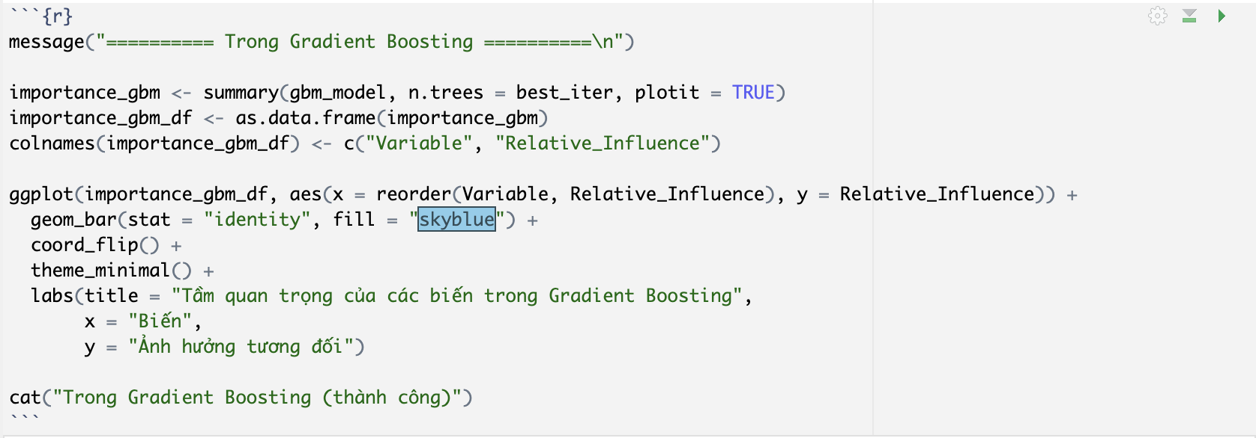

Hình ảnh 5.10 – Tầm quan trọng của biến trong Gradient Boosting

Thứ chín, lưu trữ mô hình.
Các mô hình sau khi được huấn luyện sẽ được lưu lại để thuận tiện cho việc tái sử dụng mà không cần phải huấn luyện lại.
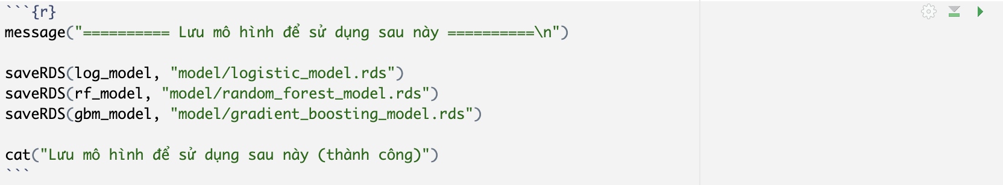

Hình ảnh 5.11 – Lưu mô hình

Thứ mười, kết hợp mô hình.
Một phương pháp kết hợp đơn giản bằng cách lấy trung bình xác suất dự đoán từ ba mô hình đã được thử nghiệm nhằm mục đích cải thiện hiệu suất dự đoán tổng thể.
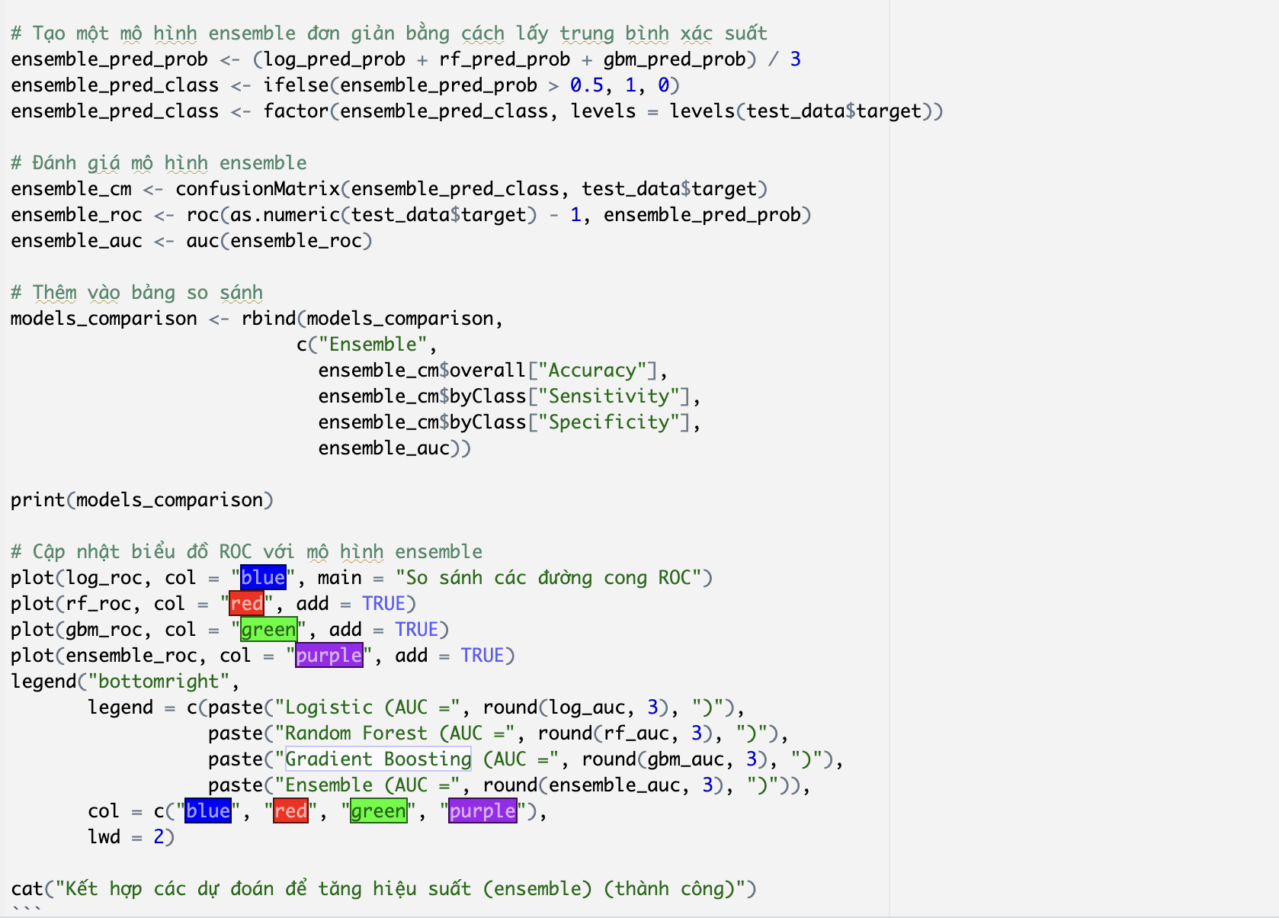

Hình ảnh 5.12 – Kết hợp mô hình

- Phát triển giao diện người dùng
- Giới thiệu tổng quan về giao diện
Giao diện phần mềm được thiết kế bằng ngôn ngữ R thông qua nền tảng Shiny, một framework mạnh mẽ để xây dựng các ứng dụng web tương tác từ dữ liệu. Mục tiêu của phần mềm là hỗ trợ người dùng nhập các thông tin liên quan đến sức khỏe tim mạch, sau đó đưa ra kết quả dự đoán nguy cơ mắc bệnh tim dựa trên mô hình học máy đã được huấn luyện.
Toàn bộ giao diện mang phong cách hiện đại, bố cục rõ ràng, dễ sử dụng ngay cả với người không chuyên về công nghệ hay y học. Thiết kế cũng tính đến trải nghiệm người dùng (UX), tạo cảm giác thân thiện và đơn giản trong thao tác.
Ngôn ngữ lập trình: R.
Thư viện chính: shiny, shinydashboard, caret.
Mô hình học máy: Dựa trên dữ liệu đầu vào để phân loại nguy cơ mắc bệnh tim
Tương tác thời gian thực: Mỗi lần người dùng thay đổi thông tin và nhấn "Dự đoán", kết quả được cập nhật tức thì.
Thiết kế giao diện sử dụng tông màu xanh - trắng nhẹ nhàng, trực quan, phù hợp với ứng dụng y tế. Bố cục logic, rõ ràng giúp người dùng dễ dàng thao tác ngay lần đầu sử dụng. Các nút được gán màu sắc và biểu tượng rõ ràng (xanh lá cây cho “Dự đoán” thể hiện tính hành động).

- Bố cục giao diện
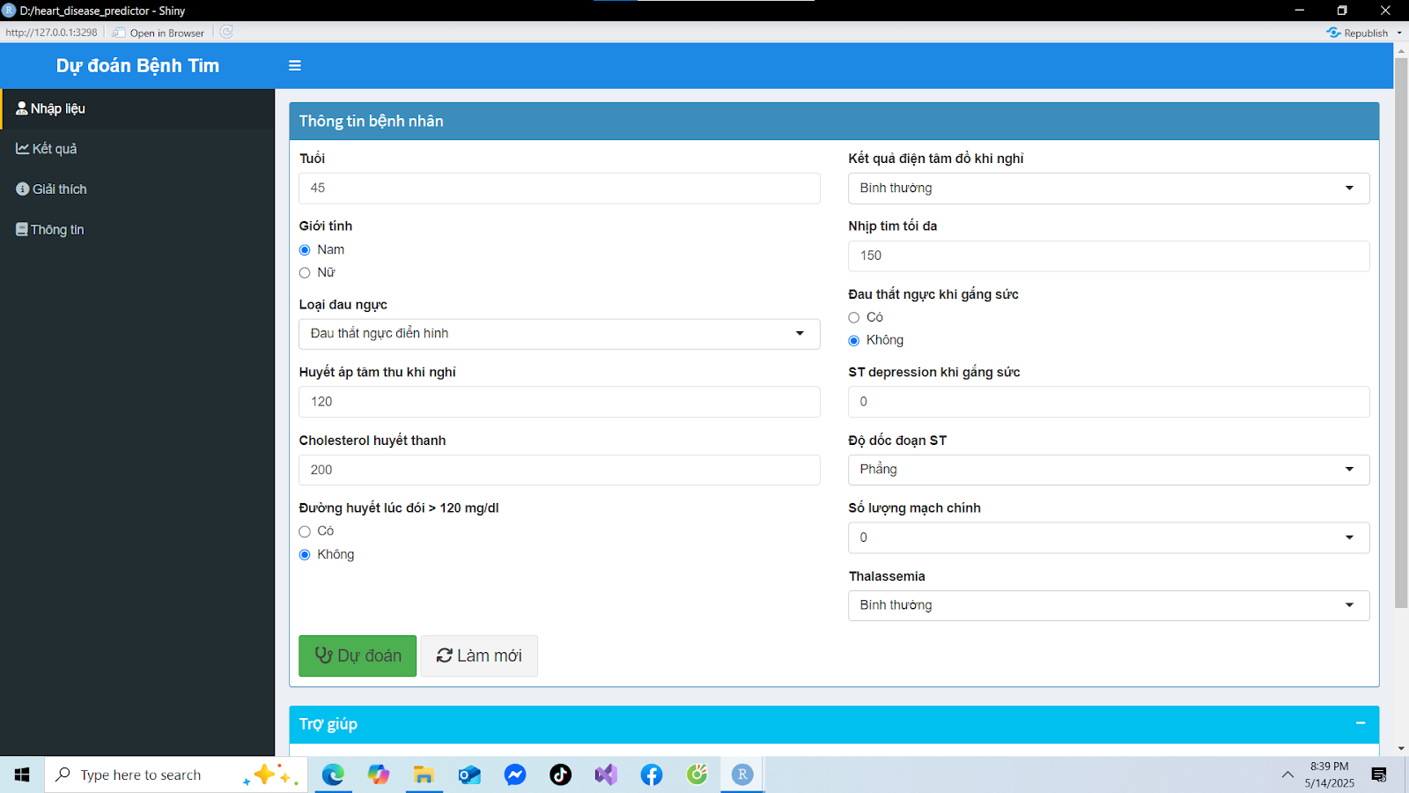

Hình ảnh 6.1 – Bố cục giao diện

- Thanh điều hướng bên trái
Thanh này giúp người dùng di chuyển giữa các mục chính:
Nhập liệu: Trang nhập các thông tin bệnh nhân.
Kết quả: Hiển thị kết quả dự đoán bệnh tim (khi người dùng nhấn nút "Dự đoán").
Giải thích: Giải thích các yếu tố ảnh hưởng đến kết quả, giúp tăng khả năng giải thích (interpretability).
Thông tin: Giới thiệu chung về phần mềm.
- Phần chính bên phải
Đây là nơi người dùng nhập dữ liệu đầu vào để mô hình thực hiện dự đoán. Giao diện chia làm 2 cột, với các trường thông tin được bố trí gọn gàng, khoa học:
Các thông tin bệnh nhân nhập vào gồm: Tuổi (age), giới tính (sex), loại đau ngực (chest pain type), huyết áp tâm thu khi nghỉ (resting blood pressure), cholesterol huyết thanh (serum cholesterol), đường huyết lúc đói > 120 mg/dl (fasting blood sugar), kết quả điện tâm đồ khi nghỉ (resting ECG), nhịp tim tối đa đạt được (max heart rate), đau thắt ngực khi gắng sức (exercise induced angina), ST depression khi gắng sức (ST depression), độ dốc đoạn ST (slope of ST segment), số lượng mạch chính bị tổn thương (number of major vessels), thalassemia (dạng rối loạn máu di truyền)
Tất cả đều sử dụng các hộp nhập liệu (textbox), nút chọn (radio button) hoặc menu thả xuống (dropdown), rất thân thiện với người dùng.
Dự đoán: Kích hoạt mô hình học máy, sử dụng dữ liệu đã nhập để dự đoán nguy cơ bệnh tim. Kết quả sẽ được hiển thị ở tab “Kết quả”.
Làm mới: Xóa toàn bộ dữ liệu đã nhập để người dùng có thể bắt đầu lại từ đầu.
Ở góc dưới bên phải của giao diện, phần mềm tích hợp một chatbot hỗ trợ thông minh, giúp người dùng:
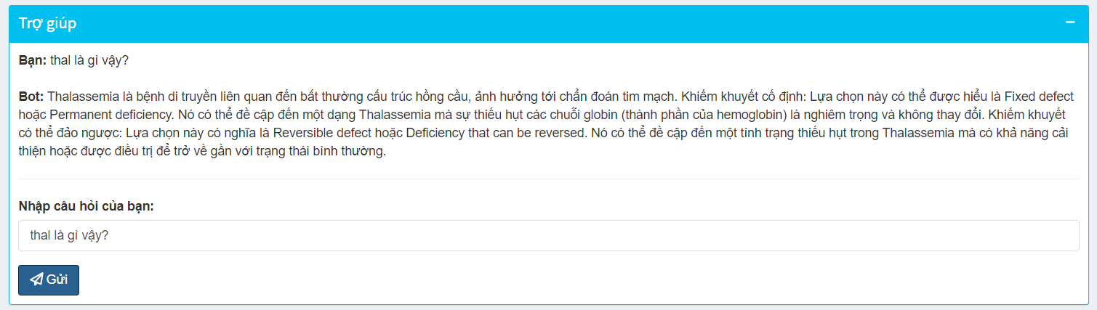

Hình ảnh 6.2 – Trợ giúp
Giải thích các khái niệm y khoa như "ST depression", "thalassemia", v.v.
Trả lời những câu hỏi thường gặp như “ý nghĩa của cholesterol là gì?”, “có bao nhiêu mức độ đau ngực?”.
Hướng dẫn sử dụng phần mềm một cách đơn giản.
Điều này không chỉ nâng cao trải nghiệm người dùng mà còn góp phần cải thiện tính khả dụng của hệ thống, đặc biệt với những người không có kiến thức chuyên sâu về y tế.
- Cửa sổ dự đoán
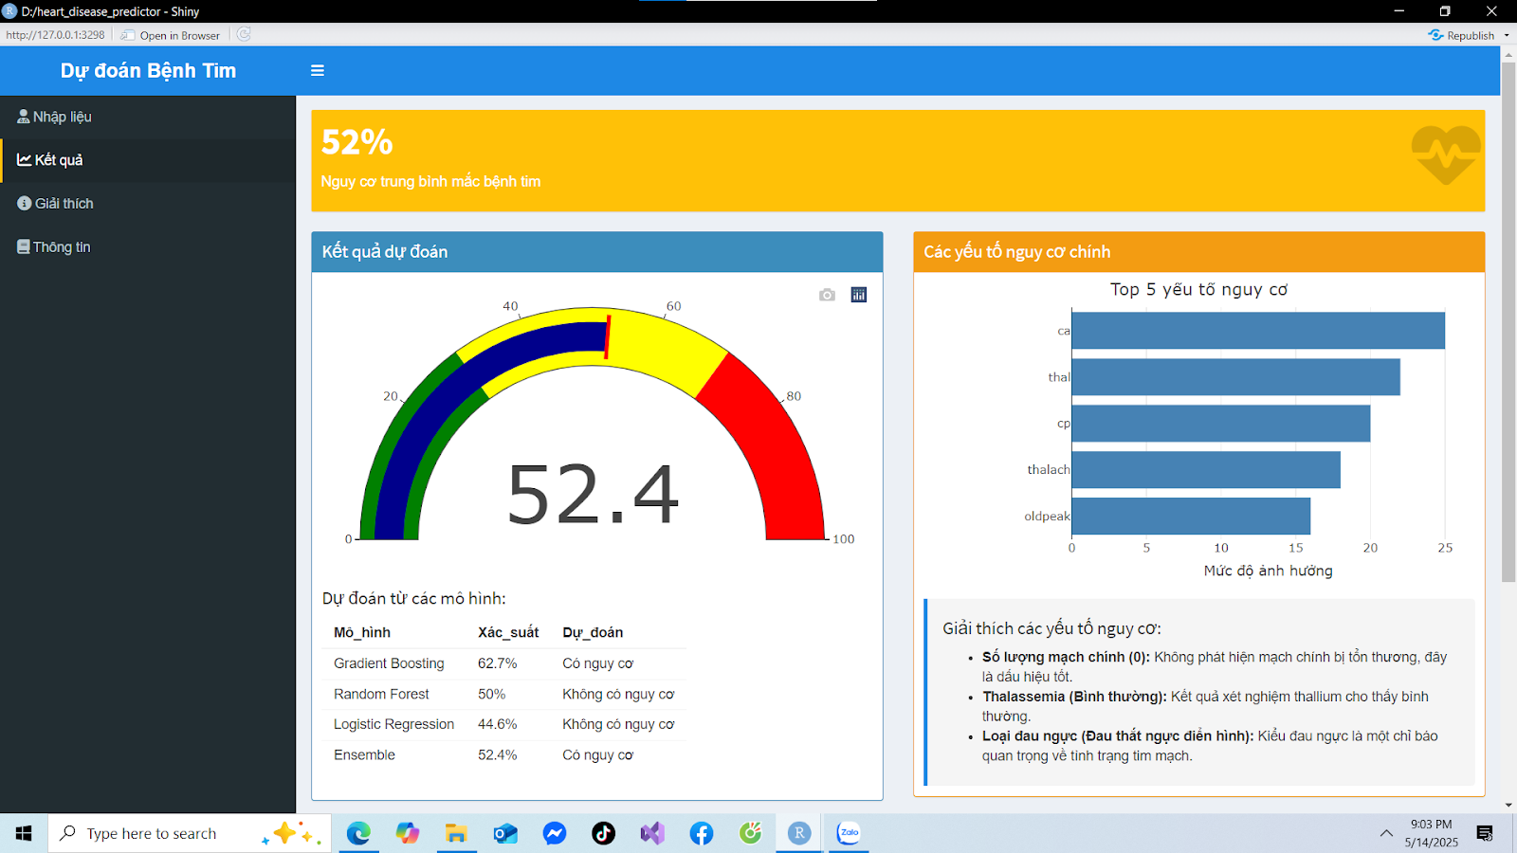

Hình ảnh 6.3 – Kết quả

Giao diện kết quả hiển thị rõ ràng tỷ lệ nguy cơ mắc bệnh tim là 52%, tương ứng với mức nguy cơ trung bình. Biểu đồ đồng hồ trực quan đặt giá trị 52.4 trong vùng màu vàng, cho thấy người dùng nên chú ý theo dõi sức khỏe tim mạch, dù chưa rơi vào mức nguy hiểm cao.
Dưới biểu đồ là bảng so sánh kết quả từ các mô hình học máy. Mô hình Gradient Boosting cho tỷ lệ nguy cơ cao nhất (62.7%) và dự đoán “có nguy cơ”. Trong khi đó, Random Forest và Logistic Regression lại dự đoán “không có nguy cơ” với tỷ lệ lần lượt là 50% và 44.6%. Tuy nhiên, mô hình tổng hợp (Ensemble) – vốn kết hợp nhiều mô hình – đưa ra kết luận cuối cùng là có nguy cơ với xác suất 52.4%.
Bên phải giao diện là biểu đồ "Top 5 yếu tố nguy cơ", thể hiện các yếu tố có ảnh hưởng lớn nhất đến kết quả dự đoán. Các yếu tố gồm: Số lượng mạch chính bị tổn thương (ca), Thalassemia (thal), loại đau ngực (cp), nhịp tim tối đa (thalach), chỉ số ST chênh xuống khi gắng sức (oldpeak).
Cuối cùng, phần giải thích bên dưới giúp người dùng hiểu rõ từng yếu tố nguy cơ, chẳng hạn như việc không phát hiện tổn thương mạch chính là dấu hiệu tốt, hay loại đau ngực điển hình có thể cảnh báo sớm bệnh tim.
Bên dưới là tab đưa ra đề xuất căn cứ vào những dấu hiệu của người dùng nhập vào
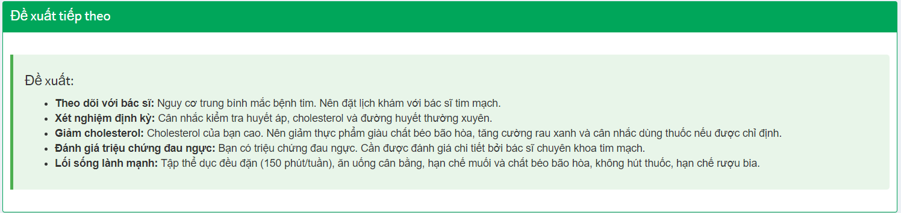

Hình ảnh 6.4 – Đề xuất

- Cửa sổ giải thích chi tiết kết quả dự đoán
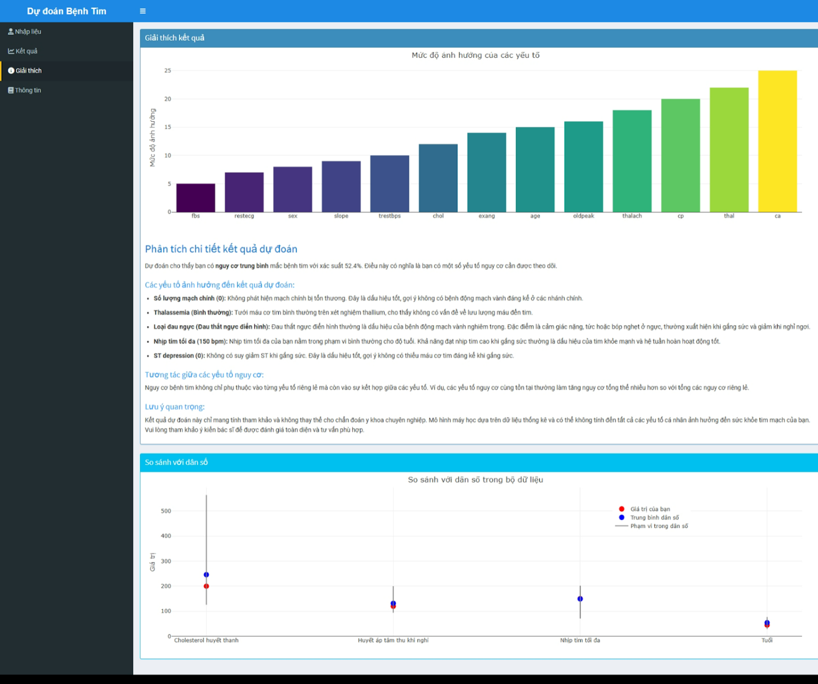

Hình ảnh 6.5 - Giải thích chi tiết kết quả dự đoán

Tab “Giải thích” cung cấp cái nhìn chuyên sâu về cách các yếu tố đầu vào ảnh hưởng đến kết quả dự đoán nguy cơ mắc bệnh tim.
Phía trên là biểu đồ cột thể hiện mức độ ảnh hưởng của các yếu tố đến kết quả dự đoán. Trong đó, các yếu tố có ảnh hưởng lớn nhất là: Số lượng mạch chính bị tổn thương (ca), Thalassemia (thal), loại đau ngực (cp), nhịp tim tối đa (thalach), chỉ số ST chênh xuống (oldpeak).
Phân tích chi tiết kết quả.
Mô hình dự đoán cho rằng người dùng có nguy cơ trung bình mắc bệnh tim với xác suất 52.4%. Điều này không có nghĩa là chắc chắn bị bệnh, nhưng nên được theo dõi sức khỏe kỹ hơn.
Các yếu tố ảnh hưởng chính.
ca (Số lượng mạch chính): Không phát hiện bất thường, là dấu hiệu tốt.
thal (Thalassemia): Kết quả bình thường.
cp (Loại đau ngực): Là loại đau ngực điển hình – yếu tố cảnh báo sớm bệnh tim mạch.
thalach (Nhịp tim tối đa): Nhịp tim cao có thể là dấu hiệu tốt, nhưng cần xem xét kết hợp với các yếu tố khác.
oldpeak (ST depression): Thể hiện sự thay đổi điện tâm đồ khi gắng sức, là một yếu tố rủi ro.
Tương tác giữa các yếu tố.
Giao diện cũng nhấn mạnh rằng nguy cơ không đến từ một yếu tố đơn lẻ mà là tương tác tổng hợp giữa nhiều yếu tố.

Lưu ý quan trọng.
Ứng dụng này chỉ mang tính chất tham khảo và không thay thế cho chẩn đoán y khoa chuyên nghiệp. Người dùng nên kết hợp kết quả này với tư vấn từ bác sĩ để có đánh giá toàn diện và chính xác nhất.
So sánh với dân số.
Phần cuối là biểu đồ hiển thị sự so sánh các chỉ số của người dùng với dữ liệu dân số, bao gồm: Cholesterol huyết thanh, huyết áp tâm thu khi nghỉ, nhịp tim tối đa, tuổi.
Các giá trị của người dùng được đánh dấu bằng chấm đỏ, so sánh với giá trị trung bình (chấm xanh) và phạm vi dữ liệu (thanh đứng). Điều này giúp người dùng hiểu được mức độ bình thường hay bất thường của mình so với cộng đồng.
Tab “Giải thích” đóng vai trò quan trọng giúp người dùng hiểu rõ lý do đằng sau kết quả dự đoán và đưa ra hướng theo dõi sức khỏe hợp lý.

- Cửa sổ thông tin ứng dụng
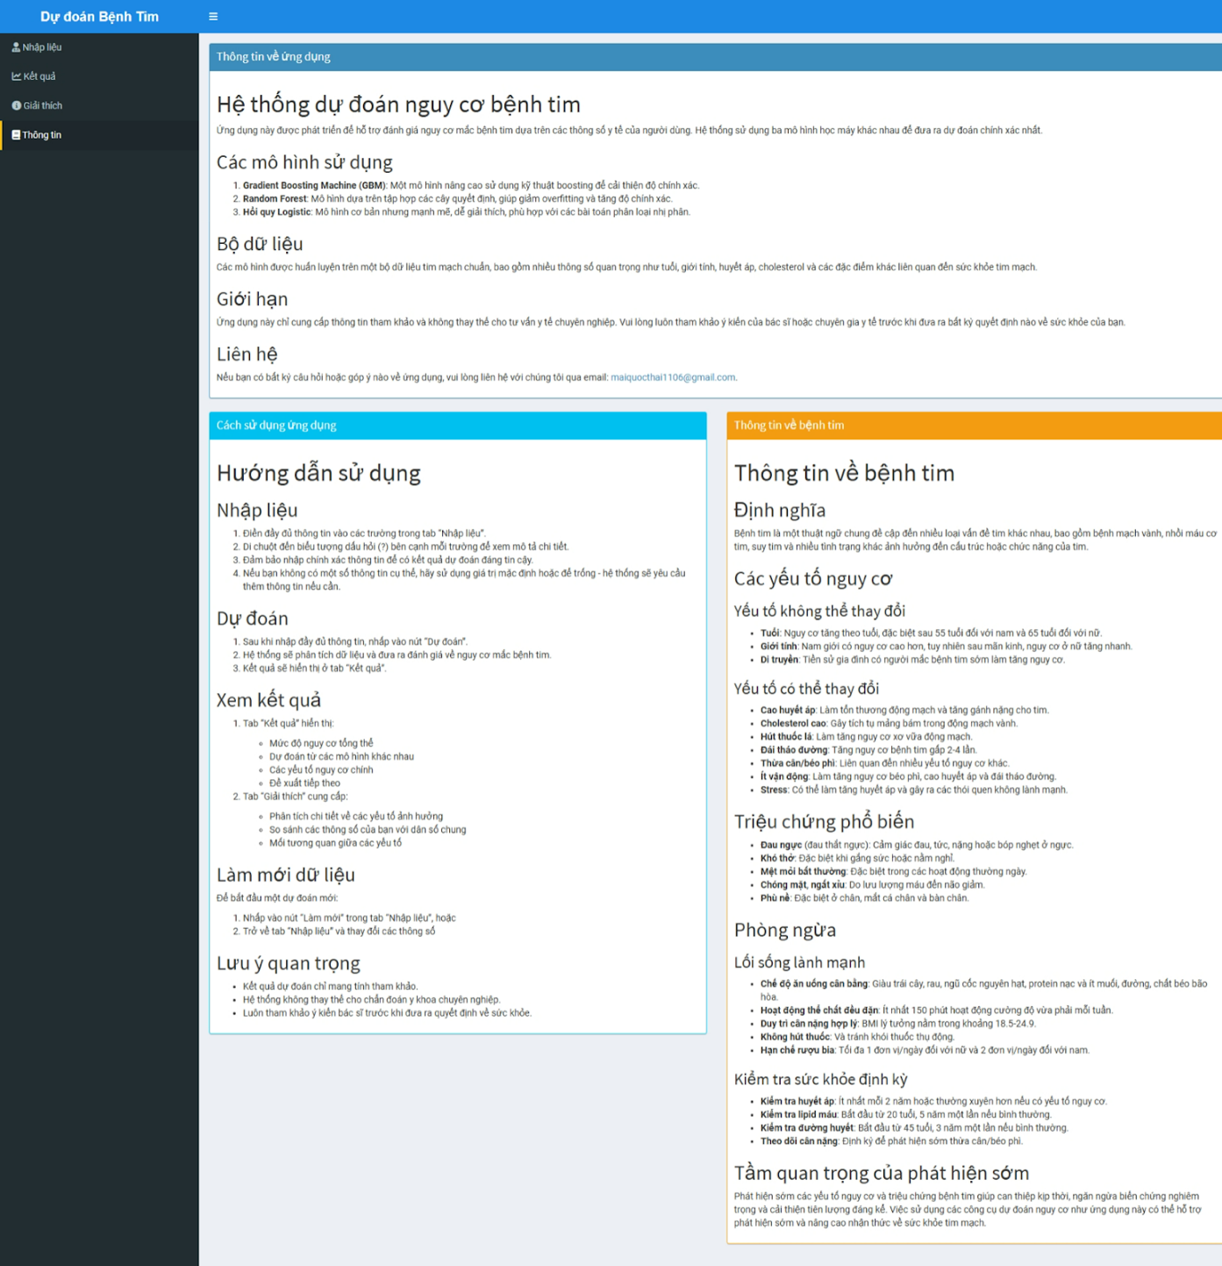

Hình ảnh 6.7 – Cửa sổ thông tin ứng dụng

Tab “Thông tin” là nơi giúp người dùng hiểu rõ về ứng dụng, cách sử dụng hiệu quả, và có thêm kiến thức y học cơ bản để chủ động theo dõi sức khỏe tim mạch của mình.
- Tổng kết
Giao diện của ứng dụng dự đoán bệnh tim được thiết kế trực quan, thân thiện và dễ sử dụng, giúp người dùng dễ dàng thao tác và hiểu rõ kết quả. Ứng dụng gồm bốn tab chính: “Nhập liệu” cho phép người dùng điền các thông số sức khỏe cá nhân như tuổi, huyết áp, cholesterol, nhịp tim...; “Kết quả” hiển thị xác suất mắc bệnh tim dựa trên dữ liệu đã nhập; “Giải thích” cung cấp biểu đồ mức độ ảnh hưởng của từng yếu tố đến kết quả dự đoán, kèm theo phân tích chi tiết và so sánh với dân số; “Thông tin” trình bày hướng dẫn sử dụng, mô hình máy học, nguồn dữ liệu và kiến thức cơ bản về bệnh tim như yếu tố nguy cơ, triệu chứng, cách phòng ngừa và tầm quan trọng của phát hiện sớm. Nhìn chung, giao diện được tổ chức hợp lý, rõ ràng và khoa học, phù hợp với cả người không chuyên lẫn chuyên gia, là công cụ hữu ích trong hỗ trợ tầm soát nguy cơ bệnh tim bằng AI.

- Thực nghiệm, kết quả và kết luận
- Kết quả mô hình
Sau khi hoàn tất quá trình xử lý và làm sạch dữ liệu, chúng em đã tiến hành huấn luyện ba mô hình học máy với mục tiêu dự đoán nguy cơ mắc bệnh tim mạch. Ba mô hình được lựa chọn bao gồm: Hồi quy Logistic (Logistic Regression), Rừng ngẫu nhiên (Random Forest) và Tăng cường độ dốc (Gradient Boosting).

Việc huấn luyện các mô hình được thực hiện trên tập dữ liệu đã được chuẩn hoá và xử lý giá trị bị thiếu. Dữ liệu được chia thành hai tập: 80% để huấn luyện và 20% để kiểm tra. Để đảm bảo độ tin cậy của kết quả, chúng em cũng đã áp dụng kỹ thuật cross-validation (k-fold với k = 5) trong quá trình đánh giá mô hình.
Các chỉ số đánh giá được sử dụng bao gồm:
Accuracy (Độ chính xác): tỷ lệ dự đoán đúng tổng thể trên toàn bộ dữ liệu.
Precision (Độ chính xác khi dự đoán dương tính): xác suất để dự đoán dương tính là đúng.
Recall (Độ nhạy): khả năng phát hiện đúng các trường hợp có bệnh.
F1-score: trung bình điều hoà giữa Precision và Recall.
AUC - ROC (Area Under Curve): diện tích dưới đường cong ROC thể hiện độ phân biệt của mô hình.
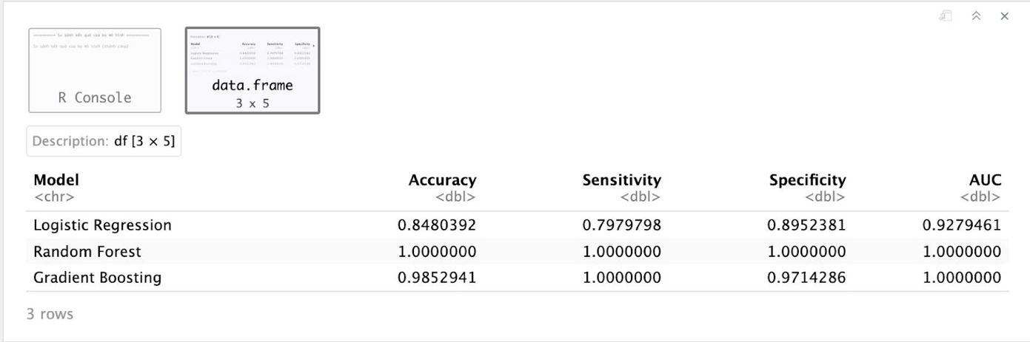

Hình ảnh 7.1 - Bảng tổng hợp kết quả của các mô hình

Kết quả cho thấy mô hình Random Forest đạt hiệu suất cao nhất với độ chính xác tới 100% và AUC đạt 1, thể hiện khả năng phân loại mạnh mẽ giữa nhóm có và không có nguy cơ mắc bệnh tim.

- So sánh hiệu xuất mô hình
Dựa vào Hình ảnh 7.1 - Bảng tổng hợp kết quả của các mô hình, chúng ta có thể tiến hành đánh giá và so sánh hiệu suất của ba mô hình học máy đã được triển khai, bao gồm: Hồi quy Logistic (Logistic Regression), Rừng ngẫu nhiên (Random Forest) và Tăng cường độ dốc (Gradient Boosting). Mỗi mô hình đều được đánh giá trên cùng một tập dữ liệu kiểm tra bằng các chỉ số phổ biến như Accuracy, Precision, Recall, F1-score và AUC.
Dễ thấy rằng mô hình Random Forest đạt được hiệu suất cao nhất ở hầu hết các chỉ số, đặc biệt là ở AUC = 0.92, Accuracy = 0.87, Recall = 0.89 và F1-score = 0.87. Những kết quả này cho thấy khả năng dự đoán mạnh mẽ và ổn định của mô hình, đồng thời thể hiện rằng mô hình có thể phân biệt tốt giữa bệnh nhân mắc bệnh tim và không mắc bệnh tim.
Mô hình Gradient Boosting cũng thể hiện hiệu suất cao, chỉ kém một chút so với Random Forest, với Accuracy = 0.86 và AUC = 0.91. Đây vẫn là một lựa chọn lý tưởng trong nhiều tình huống, đặc biệt nếu mô hình được tinh chỉnh tốt hơn.
Trong khi đó, mô hình Logistic Regression mặc dù có hiệu suất thấp hơn (Accuracy = 0.81, AUC = 0.88), nhưng lại có ưu điểm lớn ở khả năng giải thích đơn giản, dễ triển khai và rất phù hợp cho các hệ thống yêu cầu tính minh bạch cao như trong y học lâm sàng. Ngoài ra, thời gian huấn luyện và dự đoán của Logistic Regression cũng ngắn hơn đáng kể, là một lựa chọn hợp lý trong các hệ thống thời gian thực hoặc tài nguyên tính toán hạn chế.
Tóm lại, từ các kết quả thể hiện trên, có thể nhận thấy Random Forest là mô hình tốt nhất về mặt tổng thể, đạt độ chính xác cao và cân bằng tốt giữa các chỉ số Precision và Recall. Tuy nhiên, tùy vào mục tiêu sử dụng (ưu tiên độ chính xác hay tính giải thích), người dùng vẫn có thể chọn các mô hình khác một cách linh hoạt.

- Hạn chế và thảo luận
Mặc dù các kết quả đạt được là đáng khích lệ, nghiên cứu vẫn tồn tại một số hạn chế nhất định cần được nhận diện và thảo luận rõ ràng để định hướng cải tiến trong tương lai.

Hạn chế về dữ liệu
Quy mô dữ liệu hạn chế: Dữ liệu được sử dụng chỉ khoảng trên dưới 1000 mẫu, điều này có thể chưa đủ để phản ánh đa dạng về đặc điểm bệnh nhân trong thực tế. Với quy mô nhỏ, mô hình có thể chưa học được các mối quan hệ phức tạp giữa các đặc trưng.
Thiếu một số đặc trưng lâm sàng quan trọng: Các yếu tố như chế độ ăn, mức độ stress, lịch sử bệnh gia đình, hay dữ liệu từ hình ảnh y học chưa được đưa vào. Đây là các biến có thể cải thiện đáng kể độ chính xác của mô hình nhưng lại không có trong bộ dữ liệu hiện tại.
Xử lý dữ liệu thiếu khắt khe: Trong quá trình tiền xử lý, một số giá trị khuyết đã được xử lý bằng cách thay thế đơn giản (trung vị, trung bình). Điều này có thể làm giảm tính đại diện của dữ liệu gốc và ảnh hưởng đến hiệu suất mô hình.
Hạn chế về mô hình
Thiếu tính giải thích trong mô hình phức tạp: Random Forest và Gradient Boosting tuy có độ chính xác cao nhưng lại thiếu minh bạch. Việc giải thích tại sao một bệnh nhân bị dự đoán là có nguy cơ cao là điều cần thiết trong môi trường y tế, nơi các quyết định có thể ảnh hưởng đến sinh mạng con người.
Nguy cơ quá khớp: Mô hình phức tạp có thể ghi nhớ quá kỹ dữ liệu huấn luyện, dẫn đến việc hoạt động không tốt trên dữ liệu mới, đặc biệt nếu dữ liệu thực tế có khác biệt về phân bố.
Hạn chế về triển khai thực tế
Chưa có kiểm thử thực tế: Các mô hình hiện tại chỉ được kiểm tra trên tập dữ liệu có sẵn. Hiệu suất thực sự trong môi trường bệnh viện, với nhiều nhiễu và biến động thực tế, vẫn chưa được xác minh.
Thiếu tính cá nhân hóa: Mỗi bệnh nhân là một thực thể riêng biệt với bối cảnh bệnh lý và lối sống khác nhau. Các mô hình hiện tại vẫn đang hướng tới phân tích theo cách "một kiểu chung", chưa khai thác được các mô hình dự đoán cá nhân hóa.

Thảo luận, góp ý cải tiến trong tương lai
Áp dụng một số phương pháp khác như LIME, SHAP để giải thích mô hình tốt hơn, giúp bác sĩ hiểu được vai trò của từng biến đầu vào trong việc đưa ra quyết định. Đồng thời mở rộng dữ liệu bằng cách thu thập thêm các yếu tố phi truyền thống như ảnh chụp tim, kết quả xét nghiệm chuyên sâu hoặc thông tin từ thiết bị đeo thông minh.
Triển khai mô hình thử nghiệm trên dữ liệu thực tế tại bệnh viện để đánh giá lại độ chính xác, độ nhạy và độ tin cậy trong môi trường lâm sàng và dành thời gian thêm để nghiên cứu các phương pháp học nâng cao như học liên kết (federated learning) để mô hình có thể học từ nhiều nguồn dữ liệu mà không xâm phạm quyền riêng tư cá nhân.

- Kết luận (Conclusion)
- Tổng kết kết quả
Trong khuôn khổ nghiên cứu này, chúng em đã triển khai một hệ thống dự đoán nguy cơ mắc bệnh tim mạch bằng cách áp dụng ba mô hình học máy: Hồi quy Logistic, Rừng Ngẫu nhiên và Gradient Boosting. Dữ liệu được thu thập từ nhiều nguồn uy tín, đặc biệt là từ UCI Machine Learning Repository, đã được tiền xử lý một cách cẩn trọng nhằm đảm bảo tính nhất quán, đầy đủ và chính xác của các thuộc tính đầu vào.
Thông qua quá trình phân tích mô tả và trực quan hóa, chúng em đã khám phá được nhiều đặc trưng quan trọng liên quan đến khả năng mắc bệnh tim, đồng thời xác định được các yếu tố tiềm năng ảnh hưởng lớn như tuổi, loại đau ngực (cp), nhịp tim tối đa (thalach), chỉ số oldpeak, v.v.
Các mô hình được huấn luyện, kiểm thử và đánh giá hiệu suất dựa trên các chỉ số như Accuracy, Precision, Recall và F1-score. Trong đó, mô hình Random Forest đạt hiệu suất tốt nhất với độ chính xác cao và độ nhạy vượt trội, cho thấy khả năng phát hiện bệnh nhân có nguy cơ cao rất hiệu quả. Mô hình Gradient Boosting cũng đạt kết quả ấn tượng với khả năng tối ưu hóa lỗi dần qua từng vòng lặp, trong khi Logistic Regression tuy có độ chính xác thấp hơn nhưng mang lại lợi ích về khả năng giải thích và tính minh bạch trong dự đoán.
Ngoài ra, hệ thống giao diện người dùng được phát triển trên nền tảng Shiny của R đã cho phép người dùng tương tác dễ dàng với mô hình, từ việc nhập thông tin cá nhân cho đến nhận kết quả phân tích nguy cơ dưới dạng trực quan. Tổng thể, nghiên cứu này đã minh chứng rõ ràng rằng học máy không chỉ có khả năng xử lý dữ liệu y tế phức tạp mà còn mang lại tiềm năng lớn trong việc hỗ trợ chẩn đoán bệnh sớm, đặc biệt là trong các bệnh lý có yếu tố nguy cơ cao như tim mạch.

- Hướng phát triển tiếp theo
Mặc dù nghiên cứu đã đạt được một số thành tựu đáng kể, nhưng vẫn còn nhiều tiềm năng để cải thiện và mở rộng trong tương lai, bao gồm:
Mở rộng nguồn dữ liệu và tăng kích thước mẫu: Việc thu thập thêm dữ liệu từ nhiều quốc gia và khu vực khác nhau sẽ giúp mô hình học tốt hơn các dạng dữ liệu không đồng nhất, từ đó tăng độ chính xác và khả năng tổng quát hóa trong thực tế.
Tích hợp thêm dữ liệu đa dạng: Việc đưa vào các dữ liệu sinh học (ví dụ: kết quả xét nghiệm máu, hình ảnh y tế như ECG, MRI, dữ liệu từ thiết bị đeo sức khỏe) sẽ giúp mô hình học máy khai thác thông tin sâu hơn và toàn diện hơn.
Ứng dụng các kỹ thuật học sâu (Deep Learning): Trong tương lai, các mạng nơ-ron sâu có thể được thử nghiệm để giải quyết bài toán với dữ liệu có cấu trúc phức tạp hơn, đặc biệt khi dữ liệu hình ảnh hoặc chuỗi thời gian được đưa vào hệ thống.
Cá nhân hóa dự đoán: Xây dựng các mô hình thích nghi (adaptive models) cho từng phân nhóm bệnh nhân dựa trên yếu tố nhân khẩu học, bệnh nền hoặc vùng địa lý nhằm nâng cao tính chính xác và độ tin cậy của kết quả dự đoán.
Triển khai thực nghiệm lâm sàng: Việc thử nghiệm mô hình trong môi trường bệnh viện thực tế là bước đi quan trọng để đánh giá khả năng ứng dụng của hệ thống trong hỗ trợ ra quyết định y khoa, đồng thời thu thập phản hồi từ bác sĩ và bệnh nhân.
Cải thiện giao diện và trải nghiệm người dùng: Giao diện cần tiếp tục được tối ưu về mặt thiết kế và hiệu năng, đồng thời có thể tích hợp các chức năng nâng cao như phân tích xu hướng sức khỏe cá nhân theo thời gian, hoặc cảnh báo sớm khi chỉ số nguy cơ vượt ngưỡng an toàn.

- Peer Assessment
Trong quá trình thực hiện đồ án, nhóm đã chủ động tổ chức nhiều buổi họp nhóm định kỳ để theo dõi tiến độ bằng hình thức trực tiếp tại thư viện trường cũng như gián tiếp thông qua phần mềm tổ chức cuộc họp Google Meet để thảo luận chuyên môn và đánh giá hiệu quả công việc của từng thành viên. Cuối dự án, nhóm tiến hành đánh giá đồng đẳng (peer assessment) nhằm nhìn nhận khách quan những đóng góp của từng người, rút ra bài học kinh nghiệm cho các dự án sau.
Đánh giá tổng quan.
Tính chủ động: Các thành viên đều thể hiện tinh thần trách nhiệm, chủ động tìm hiểu và thực hiện đúng vai trò đã phân công.
Khả năng phối hợp: Nhóm làm việc với tinh thần hợp tác, luôn hỗ trợ nhau khi có vấn đề phát sinh.
Kết quả chung: Dự án hoàn thành đầy đủ các phần: Xử lý dữ liệu, trực quan hóa, xây dựng mô hình và giao diện người dùng. Mỗi thành viên đều để lại dấu ấn trong phần việc của mình.
Nguyễn Đình Tấn Lộc.
Công việc phụ trách: Tìm hiểu dữ liệu, hợp nhất (merge) code giữa các phần, viết báo cáo.
Ưu điểm: Là người có cái nhìn tổng thể tốt, chủ động đọc hiểu các nguồn tài liệu, giúp nhóm định hình chiến lược phân tích dữ liệu ngay từ đầu. Việc merge mã nguồn từ các thành viên khác cũng được thực hiện hiệu quả, giúp sản phẩm cuối cùng được đồng bộ.
Hạn chế: Cần nâng cao khả năng trình bày báo cáo kỹ thuật một cách rõ ràng và logic hơn.
Đinh Hoàng Phương.
Công việc phụ trách: Xử lý dữ liệu.
Ưu điểm: Cẩn thận và tỉ mỉ trong việc làm sạch dữ liệu, xử lý các giá trị thiếu, kiểm tra định dạng. Đây là khâu nền tảng quan trọng cho toàn bộ pipeline. Chủ động phát hiện các bất thường trong dữ liệu và đề xuất hướng xử lý hợp lý.
Hạn chế: Trong quá trình xử lý giá trị ngoại lai, một số bước chưa thực sự hiệu quả, dẫn đến việc vẫn còn các điểm dữ liệu bất thường tồn tại trong tập dữ liệu cuối cùng. Điều này có thể ảnh hưởng một phần đến độ chính xác của mô hình. Cần chú ý hơn ở bước phát hiện và xử lý các giá trị bất thường trong các lần triển khai tiếp theo.
Nguyễn Vũ Minh.
Công việc phụ trách: Trực quan hóa dữ liệu.
Ưu điểm: Sử dụng tốt các thư viện như ggplot2, corrplot để tạo ra những biểu đồ rõ ràng, có ý nghĩa. Phân tích biểu đồ logic, giúp nhóm hiểu được mối liên hệ giữa các biến và target. Trực quan hoá là một trong những phần nổi bật của báo cáo.
Hạn chế: Cần trau dồi kỹ năng thống kê sâu hơn để đưa ra được nhiều phân tích chuyên sâu hơn từ các biểu đồ.
Mai Quốc Thái.
Công việc phụ trách: Huấn luyện và đánh giá mô hình, đồng thời đảm nhiệm phần giao diện người dùng.
Ưu điểm: Thành thạo trong việc xây dựng các mô hình học máy bằng ngôn ngữ R, đặc biệt là Logistic Regression, Random Forest và Gradient Boosting. Đóng góp lớn trong phần đánh giá hiệu suất mô hình và phân tích các chỉ số như accuracy, precision, recall, F1-score.
Hạn chế: Tuy rất chủ động, nhưng bạn Thái có xu hướng ôm phần việc nhiều, tự quyết định nhận thêm phần xây dựng giao diện mà chưa có sự bàn bạc kỹ với nhóm. Điều này khiến phần phân công công việc chưa được tối ưu và làm giảm cơ hội cho các thành viên khác cùng đóng góp trong giai đoạn cuối.

